# Preface

lernos ist ein self-Management-Methode für Menschen, die im 21. Jahrhundert Leben und arbeiten. Um heute erfolgreich zu sein, muss man sich fortlaufend lernen, organisieren und weiterentwickeln. Niemand sonst ist für diesen Prozess verantwortlich. Man muss sich selbst darum kümmern (selbst gesteuerendes lebenslanges Lernen).

Wenn Sie sich entscheiden, mit lernos zu beginnen, schlage ich vor, dass Sie 3-4 andere Personen finden und eine Peer-Support-Gruppe namens lernos Circle werden. Lassen Sie sich von diesem Dokument zu einer 13-wöchigen Erfahrung namens lernos Sprint führen. Machen Sie eine Retrospektive nach dem Sprint und entscheiden Sie, ob Sie mit einer anderen weitermachen wollen. Das kann mit den gleichen Kreis Mitgliedern oder mit neuen sein.

Wenn Sie Unterstützung benötigen, um kreismitglieder zu finden, können Sie Ihre Freunde Fragen und sich vernetzen oder die kostenlose [Circlefinder App](http://circlefinder.app). Wenn Sie weitere Fragen haben, können Sie sich an der [lernos User Group](https://t.me/lernos) auf Telegramm oder schreiben mit dem [hashtag #lernOS auf Twitter](https://twitter.com/search?q=%23lernOS).

Die Annahme von lernos ist eine Frage von Monaten oder Jahren, nicht Stunden oder Tage. Also Ruhe bewahren und lernen!

@simondueckert

# Warum lernos?

Wir stehen vor enormen Herausforderungen, die durch Globalisierung, Digitalisierung und eine schnelle technologische und wissenschaftliche Entwicklung angetrieben werden. Gleichzeitig bieten uns diese Veränderungen viele neue Entwicklungsmöglichkeiten auf individueller, organisatorischer und gesellschaftlicher Ebene. Die Zukunft ist ungewiss, und wir können Sie nicht vorhersagen. Wir müssen also offen und bereit dafür sein (Quelle: [Lern Rahmen 2030](http://www.oecd.org/education/2030)).

Zu navigieren durch die sogenannte [VUCA](https://en.wikipedia.org/wiki/Volatility,_uncertainty,_complexity_and_ambiguity) Welt des 21. Jahrhunderts voller Volatilität, Unsicherheit, Komplexität und Mehrdeutigkeit Teenager, Studenten, Fachleute, Manager und Führungskräfte müssen sich selbst qualifizieren. Jeder muss Fähigkeiten wie Kreativität, kritisches Denken, Kommunikation und Zusammenarbeit entwickeln. Digitale Alphabetisierung ist wichtig, um digitale Werkzeuge produktiv einsetzen zu können. Die persönliche Motivation für die Entwicklung sollte mehr sein, als einen gut bezahlten Job zu bekommen oder Profit zu machen. Jeder sollte sich um das wohl seiner selbst, seiner Freunde und Familien, seiner Gemeinden und der Gesellschaft kümmern. Wir müssen lernen, welche Kenntnisse, Fähigkeiten, Denkweisen, Einstellungen, Werte, Methoden und Werkzeuge wir brauchen, um gemeinsam die Zukunft zu gestalten und zu gestalten.

lernos kann Ihnen helfen, sich fit für das 21. Jahrhundert zu machen. lernos ist ein Betriebssystem für lebendige Lern-und Lernorganisationen. Der Satz "Mi lernos" bedeutet "Ich werde lernen" in Esperanto. lernos hilft, die täglichen, wöchentlichen und monatlichen Aktivitäten zu organisieren und bewusst von jeder Aktion zu lernen. Es wird auch die Vernetzung mit anderen Menschen fördern, so dass nicht jedes Rad neu erfunden werden muss und nicht jeder Fehler wiederholt werden muss.

Und das beste ist: lernos ist frei, offen und leicht zu verstehen. Heute mit der Nutzung beginnen!

# lernos Wheel: neue Denkweise, Fähigkeiten und Werkzeuge

Die Beherrschung der VUCA-Welt des 21. Jahrhunderts erfordert Offenheit für Veränderungen und neue Ansätze. Es gibt eine Menge von Werkzeugen und Methoden. Aber wenn man nicht offen ist, es auszuprobieren, zu experimentieren und zu scheitern, wird es keinen Erfolg geben. Wie die Leute mit den "quadratischen Rädern" im Bild unten sind wir oft zu beschäftigt, um neue Chancen zu sehen.

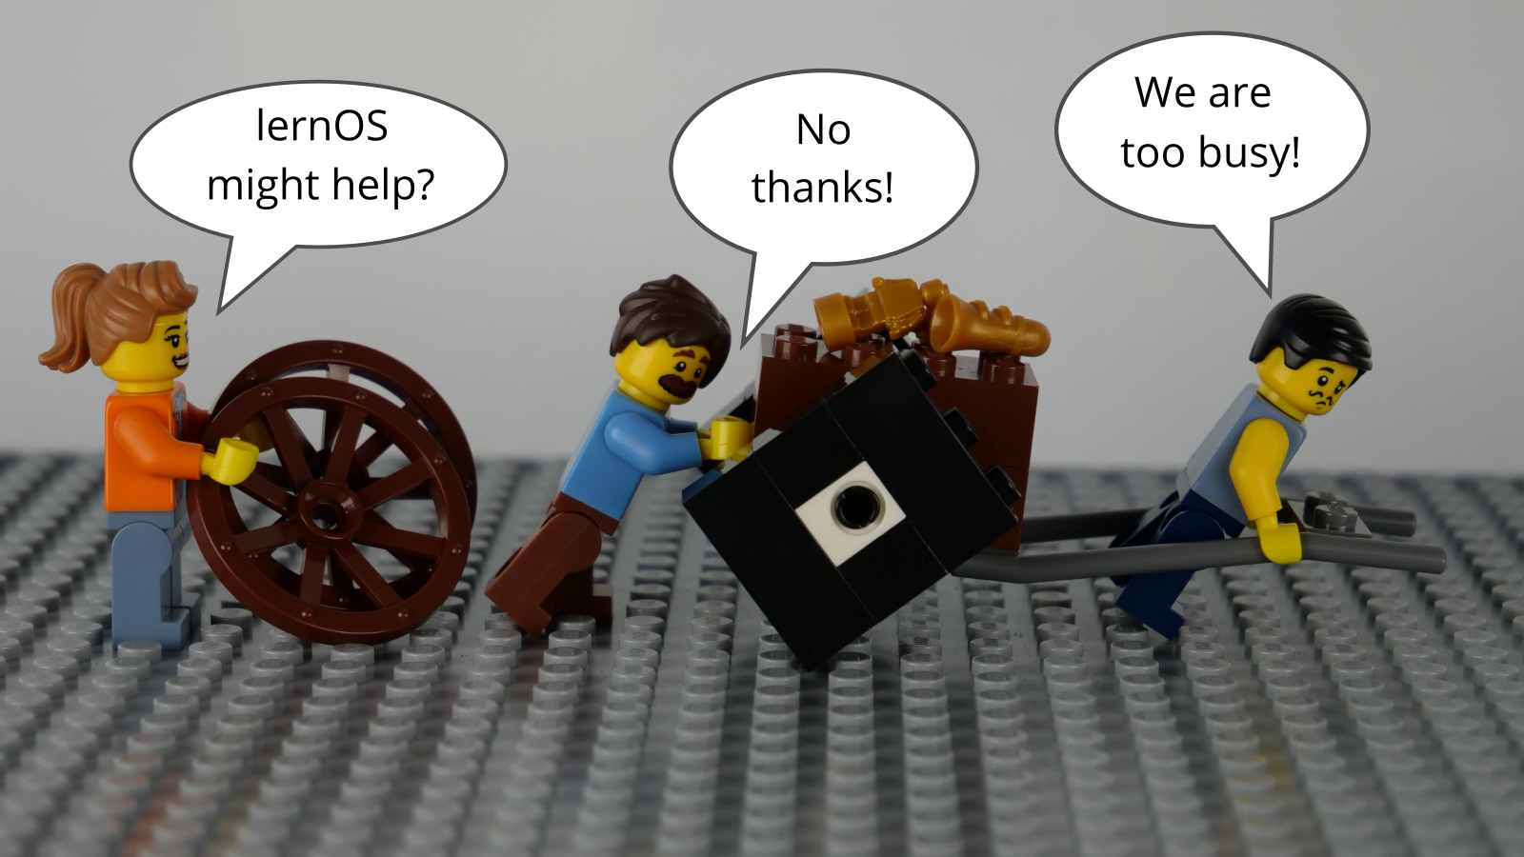

lernos Wheel People

Bei der Einführung neuer Praktiken im Leben, in der Schule oder in der Arbeit geht es nicht nur um die Verwendung neuer (digitaler) Werkzeuge. Um von "quadratischen Rädern" auf "Runde Räder" umzusteigen, müssen auch die persönliche Einstellung, die Werte und die Fähigkeiten berücksichtigt werden. lernos nennt diese drei Dimensionen Denkweise, skillset und Toolset. Sich nur auf einige Dimensionen zu konzentrieren, könnte helfen. Doch für die besten Ergebnisse sollten alle drei im persönlichen Entwicklungsprozess berücksichtigt werden.

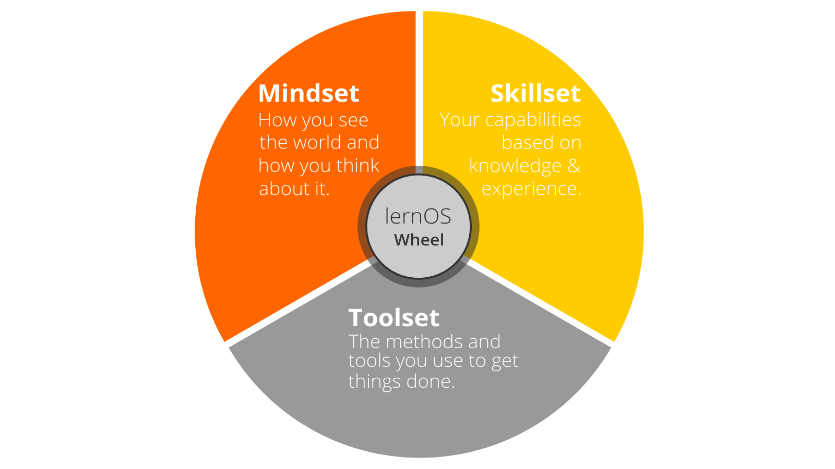

lernos Rad

## Denkweise: deine Weltanschauung

Die Denkweise kann als die Einstellungen und Werte beschrieben werden, die zu Handlungen und sichtbaren Ergebnissen führen. Diese Werte entwickeln sich im Laufe der Zeit und bilden die Kultur der Organisationen und der Gesellschaft. Wenn wir in der Welt agieren, bekommen wir Feedback und lernen daraus. Im Laufe der Zeit schafft unser Geist mentale Modelle der Welt und Werte, die unser zukünftiges Handeln leiten ([Boisot, 2004](http://www.rrojasdatabank.info/thermo/20388.pdf)). Um die VUCA-Welt erfolgreich zu navigieren, sind diese fünf Werte wichtig, um erfolgreich zu sein (Petry, 2014):

1. **Networking** über Isolation
2. **Offenheit** über Silos
3. **Vertrauen** über verdächtigkeit
4. **Agilität** über Stabilität
5. **Teilnahme** über Ausgrenzung

Es gibt kein Ranking in den oben genannten Werten, aber für einige Leute [Offenheit](https://en.wikipedia.org/wiki/Openness) scheint der Kernwert für eine Denkweise des 21. Jahrhunderts zu sein. Es bedeutet, offen für neue Erfahrungen, wissen und Ideen zu sein sowie wissen, Ideen und Inhalte offen auszutauschen (siehe auch die [Offene Definition](https://opendefinition.org)). Sie sollten im Laufe der Zeit eine "offene erste Denkweise" entwickeln, wie Sie in der [Offenes erstes Manifest](http://innovationsbeirat.de/open-first):



Open First (Innovationsbeirat.de/Open-First) by Innovations Beirat, CC by sa 4,0

**#ProTip:** Ihre Denkweise ist nicht fixiert, Sie kann mit der Zeit wachsen. Sehen Sie sich das Video von Carol Dweck an [Entwicklung einer Wachstums Mentalität](https://www.youtube.com/watch?v=hiiEeMN7vbQ) um mehr darüber zu erfahren.

## Skillset: Ihre Fähigkeiten

Seit den 1980er Jahren wurden Fähigkeiten wie die Lösung von nicht-routinemäßigen Problemen und die Interaktion mit anderen auf kreative Weise am wichtigsten, um erfolgreich zu sein. Das sind auch Fähigkeiten, die in Zukunft nicht einfach durch Automatisierung und künstliche Intelligenz ersetzt werden können. Um fit für das 21. Jahrhundert zu werden, müssen Sie folgende Fähigkeiten trainieren ([Rahmen für das Lernen des 21. Jahrhunderts](http://www.p21.org/our-work/p21-framework), [Digicomp 2,1 Framework](https://ec.europa.eu/jrc/en/publication/eur-scientific-and-technical-research-reports/digcomp-21-digital-competence-framework-citizens-eight-proficiency-levels-and-examples-use)):

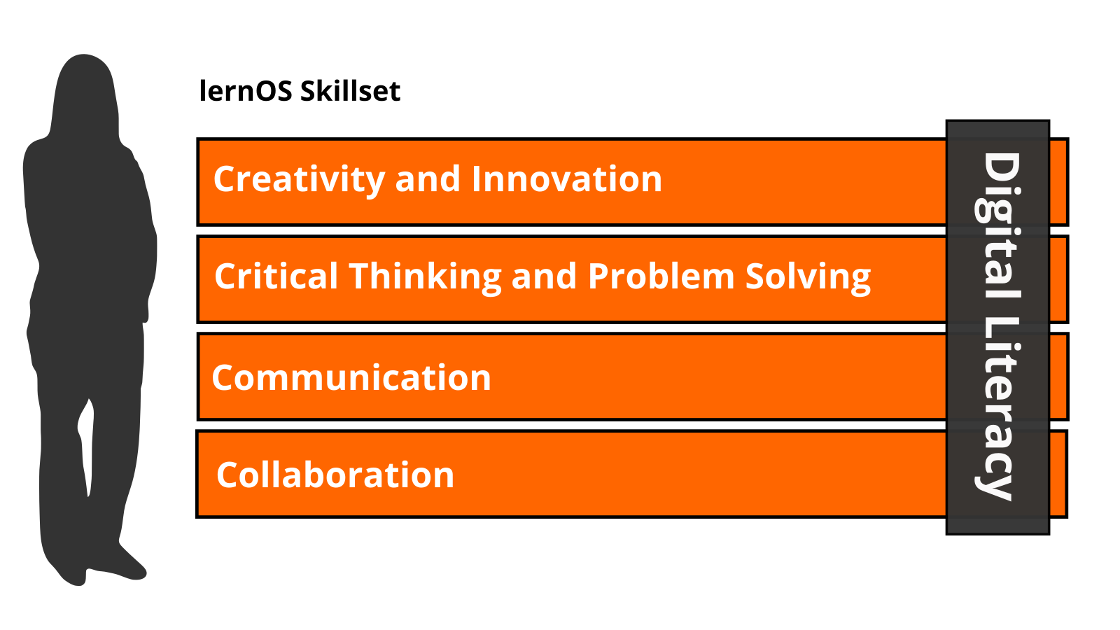

lernos skillset

|  |  |
| --- | --- |
| Geschicklichkeits Bereich | Fähigkeit |
| **Kreativität und Innovation** | Kreativ denken |
|  | Kreativ mit anderen arbeiten |
|  | Innovationen umsetzen |
| **Kritisches Denken und Problem Lösung** | Ermittlung von Bedürfnissen und technologischen Reaktionen |
|  | Grund effektiv |
|  | Urteile und Entscheidungen treffen |
|  | Technische und nicht technische Probleme lösen |
|  | Kreativ mit Technologien zur Lösung von Problemen |
| **Kommunikation** | Gedanken und Ideen klar und effektiv artikulieren |
|  | Hören Sie effektiv auf, Bedeutung zu entschlüsseln |
|  | Kommunikation nutzen, um zu informieren, zu unterrichten, zu motivieren und |
|  | Nutzen Sie mehrere Medien und Technologien |
|  | Effektiv in verschiedenen Umgebungen kommunizieren |
| **Zusammenarbeit** | Effektiv und respektvoll mit diversen Teams arbeiten |
|  | Flexibilität und Bereitschaft üben, bei notwendigen Kompromissen hilfreich zu sein, um ein gemeinsames Ziel zu erreichen |
|  | Übernahme der gemeinsamen Verantwortung für die gemeinsame Arbeit und Wert der einzelnen Beiträge |
|  | Interaktion, Engagement, Austausch und Zusammenarbeit durch digitale Technologien |
|  | Digitale Identität verwalten |
| **Digitale Alphabetisierung** | Surfen, suchen, Filtern von Daten, Informationen und digitalen Inhalten |
|  | Auswertung und Verwaltung von Daten, Informationen und digitalen Inhalten |
|  | Schutz digitaler Geräte, personenbezogener Daten und Datenschutz |
|  | Entwicklung, Integration und neuausarbeitung digitaler Inhalte |
|  | Umgang mit Urheberrechten und Lizenzen |
|  | Programmierung, Scripting und Codierung |

**#ProTip:** die Mozilla Foundation hat die [Web Literacy Framework](https://learning.mozilla.org/en-US/web-literacy) mit vielen Übungen zur Entwicklung digitaler Alphabetisierung und Fähigkeiten des 21. Jahrhunderts.

## Toolset: digitale Tools, die Sie verwenden

Mit dem Aufkommen von [Web 2,0](https://www.oreilly.com/pub/a/web2/archive/what-is-web-20.html) in 2005 sozialen Medien betrat die Bühne. Nicht jeder muss alle Werkzeuge kennen, aber man sollte einen Überblick haben, die Prinzipien kennen und die richtigen Werkzeuge für sich selbst auswählen. Die [Konversation Prism](https://conversationprism.com) Gibt einen schönen Überblick über Web 2,0 Plattformen, die heute verfügbar sind:



Konversation Prism 5,0 (conversationprism.com) von Brian Solis und jess3

Für einen Anfänger könnten 28 Kategorien und Dutzende von Werkzeugen überwältigend sein. Die folgende Liste gibt daher einen Überblick über die relevantesten Werkzeuge für learnos:

1. **Büro-und Produktivitätswerkzeuge**, z.b. Dropbox, Evernote, FreeMind, g Suite, MindManager, Office 365, OneNote, SharePoint, trello, XMind
2. **Messaging Tools**, z.b. Google hangouts Chat, mattermost, Microsoft Teams, rocketchat, Slack, Telegram, threema, WeChat, WhatsApp
3. **Social Networking Tools**, z.b. IBM-Verbindungen, Jive, LinkedIn, Twitter, Workplace by Facebook, Xing, Yammer
4. **Video Konferenz Werkzeugen**, z.b. Google-hangouts-treffen, GoToMeeting, Microsoft-Teams, Skype, Skype für Unternehmen, WebEx, Zoom
5. **Weblog & Wiki Tools**, z.b. Confluence, DokuWiki, MediaWiki, Medium, Tumblr, Wikipedia, WordPress

**#ProTip:** Die [lernos wiki](https://github.com/simondueckert/lernos/wiki) enthält eine Liste mit Links zu allen genannten Tools. Es wird Tutorials geben, wie man Sie in Zukunft nutzen kann.

# lernos Circle: die Macht der Peer-Support

Sie haben über die richtige Denkweise, Geschicklichkeit und Toolset für das 21. Jahrhundert gelesen. Jetzt ist es an der Zeit zu üben. Sie sollten nicht auf eigene Faust üben, sondern in einer Gruppe von 4-5 Personen, die einen lernos-Kreis genannt werden. Ein Kreis ist ein [Peer Support](https://en.wikipedia.org/wiki/Peer_support) Gruppe, in der sich die Mitglieder gegenseitig mit Feedback, Erfahrung, wissen und Reflexion helfen. Der lernos-Kreis ist ein Vertrauens Kreis: was im Kreis passiert, bleibt im Kreis! Die kreismitglieder werden wöchentlich ein Treffen mit einer Standard Agenda haben, um den Lern-und Entwicklungsprozess zu strukturieren.

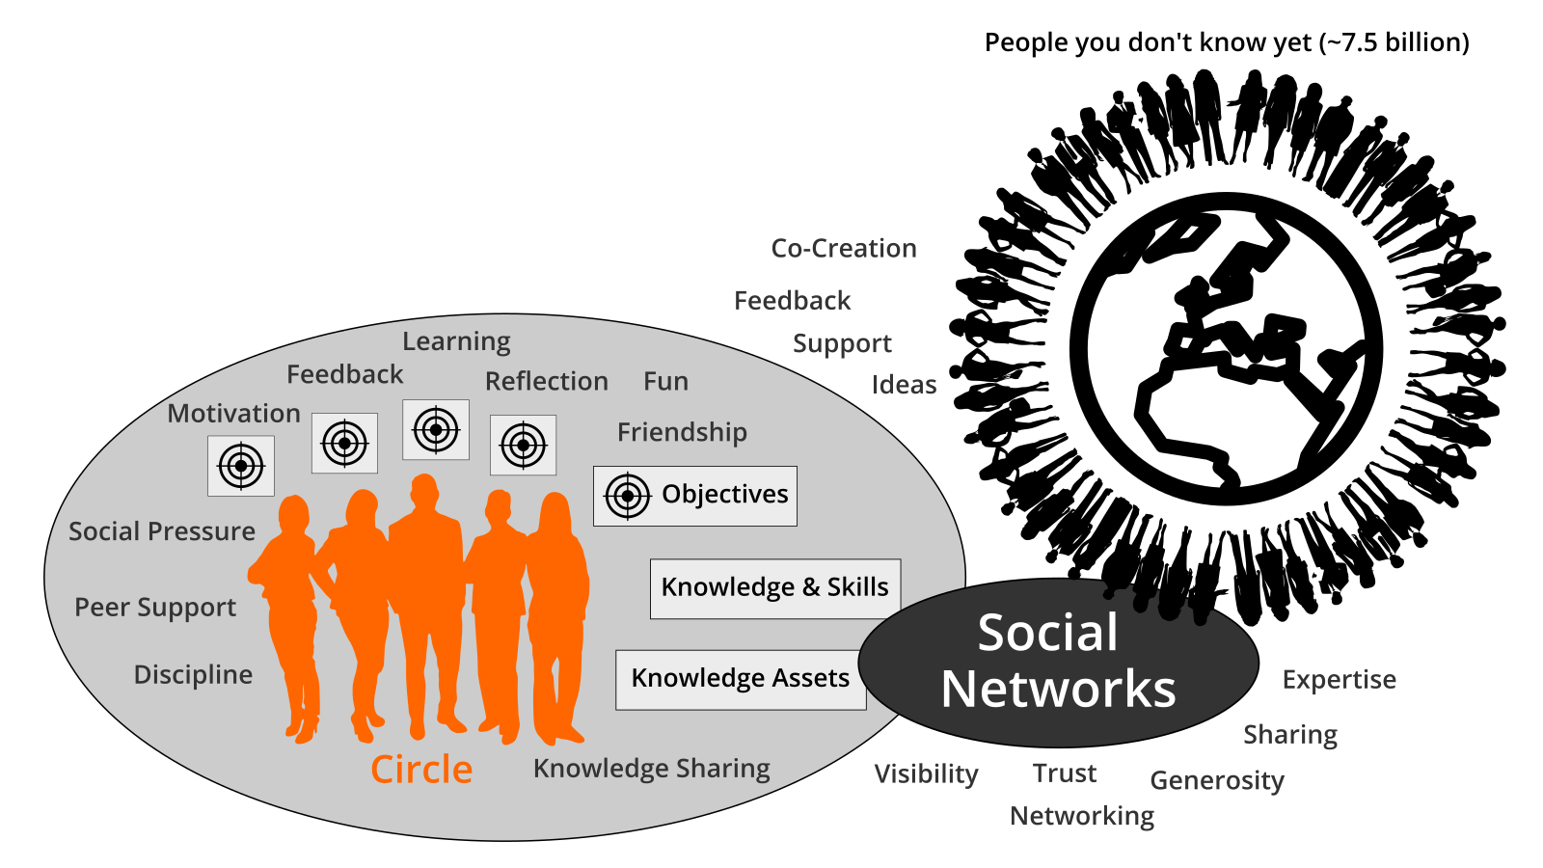

lernos Circle

Der Kreis trifft sich jede Woche in der sogenannten lernos Weekly. Die Wochenzeitung ist ein Treffen, um Ergebnisse zu verfolgen, Übungen zu üben und sich gegenseitig für die ansteh kommenden Aktionen zu motivieren. Im Kreis definiert jedes Mitglied persönliche Ziele und gewünschte Ergebnisse. Kreismitglieder lernen, sich zu teilen, zu vernetzen, Vertrauen und Beziehungen aufzubauen.

# lernos Sprint: 13 Wochen Selbstlern Erlebnis

lernos wird in Zeit Kästen von 13 Wochen praktiziert, die lernos-Sprints genannt werden. Normalerweise laufen die Sprints im Laufe eines Jahres, aber dieser Rhythmus kann bei Bedarf geändert werden. Die Woche 0 wird für die Planung des Sprints genutzt. Ab Woche 1-12 findet das wöchentliche Treffen statt (15-60 Minuten je nach Möglichkeit).

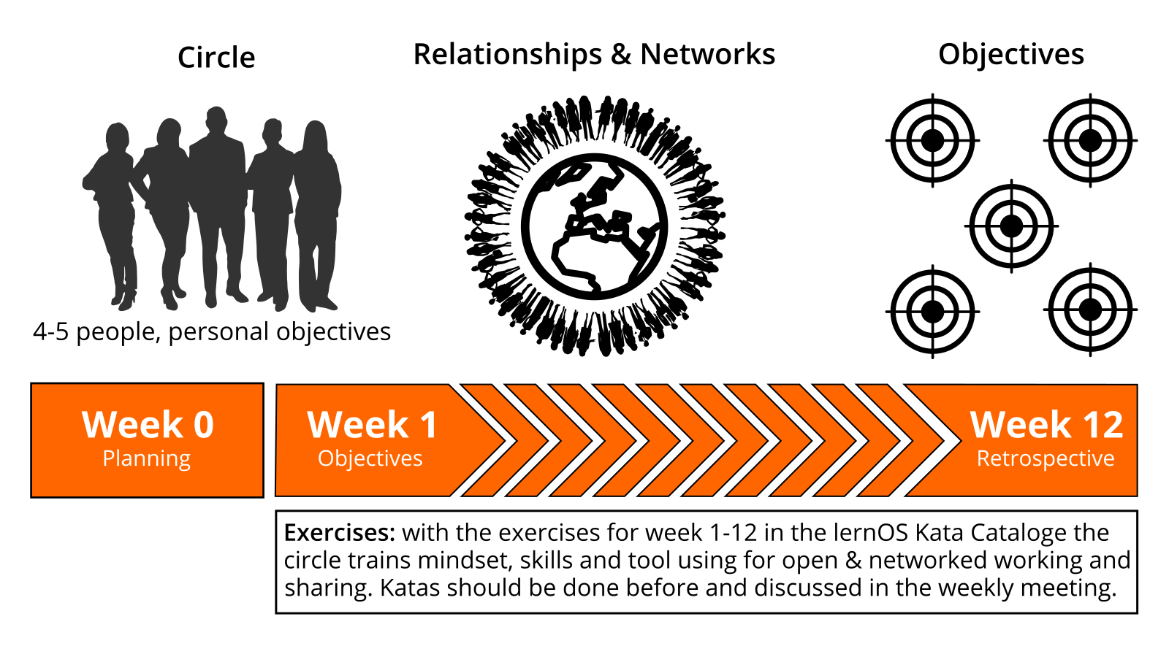

lernos Sprint

Kurzum, das passiert bei einem lernos-Sprint:

* **Woche 0 mit der Sprint Planung:** Versteht jeder den Vorgang? Wann wird das wöchentliche Treffen stattfinden? Wird die Wochenzeitung von Angesicht zu Angesicht oder virtuell sein? Welche Werkzeuge werden für die Kommunikation und Dokumentation verwendet? Ist jeder in der Lage, die Werkzeuge zu verwenden? Welche Übungen werden für die Wochen ausgewählt?
* **Wochen 1-12 mit dem wöchentlichen Treffen:** die kreismitglieder arbeiten im Sprint an Ihren Zielen und gewünschten Ergebnissen. Sie bauen ein Netzwerk auf, das Sie bei der Erreichung ihrer Ziele unterstützt. Die beiden Boxenstopps in Woche 4 und Woche 8 helfen, zu sehen, ob noch alle auf der Strecke sind.

# lernos Weekly: auf der Strecke bleiben und sich selbst qualifizieren

Einmal in der Woche trifft sich ein lernos-Kreis. Jede Woche gibt es eine standardisierte Agenda mit einem Check-in, einem Check-out und vorgeschlagenen Übungen namens lernos Katas (siehe Anhang für die wöchentlichen Agenden und die Übungs Beschreibungen). Die Zeitzone für die Wochenzeitung kann an die Bedürfnisse der kreismitglieder übernommen werden (vorgeschlagene Zeitspanne: Freitag zwischen 11 und 12 Uhr):

* **15 Minuten wöchentliches treffen:** nur Check-in und Check-out, um den Fortschritt zu verfolgen.
* **30-60 Minuten wöchentliches treffen:** wie die 15-minütige Erfahrung Plus Übungen aus dem lernos Kata-Katalog, um neue Fähigkeiten zu erlernen.

**#ProTip:** Kata ist nur ein weiterer Begriff für Bewegung. Es kommt aus dem üben von Programmierfähigkeiten in einem Peer-Learning-Format. Lesen Sie mehr über dieses Format unter [codekata.com](http://codekata.com).

Das wöchentliche treffen kann von Angesicht zu Angesicht oder virtuell sein. Der Kreis muss Werkzeuge für die Kommunikation und Dokumentation zwischen den wöchentlichen Treffen definieren. Die folgende Tabelle schlägt Werkzeuge vor, die sich in der Praxis bewährt haben:

|  |  |  |
| --- | --- | --- |
| Tool A-Z | Kommunikation | Dokumentation |
| Enterprise Social Network (ESN), z.b. IBM Connections, Jive, Yammer | **X** | **X** |
| appear.in | X |  |
| E-mail | X |  |
| Evernote |  | X |
| Facebook Group | **X** | **X** |
| Facebook Messenger | X |  |
| Google doc |  | X |
| Google Hangout | X |  |
| Gotomeeting | X |  |
| Jitsi | X |  |
| Microsoft Teams | **X** | **X** |
| Skype | X |  |
| Slack | X |  |
| Telegramm | X |  |
| Threema | X |  |
| Webex | X |  |
| WeChat | X |  |
| Whatsapp | X |  |
| Zoom | X |  |

**#ProTip:** Um eine gute Usability zu haben, wählen Sie ein Tool, das Kommunikation und Dokumentation unterstützt, z.b. eine [Facebook Group](https://www.facebook.com/help/1629740080681586) Oder [Microsoft Teams](https://products.office.com/en-us/microsoft-teams/group-chat-software). In einer Facebook-Gruppe kann man Nutzen Sie den Aktivitäts Strom für die Kommunikation und [gruppendocs](https://www.facebook.com/help/203003559734725) zur Dokumentation. In Microsoft-Teams können Sie den Kanal "Allgemein" für Kommunikations-und Wiki-Seiten oder ein OneNote-Notebook zur Dokumentation nutzen.

# lernos Canvas: Strukturieren Sie Ihr Denken visuell

Eine Leinwand ist eine visuelle Struktur, die genutzt werden kann, um mehrere Bausteine systematisch zu bearbeiten. Auf diese Weise verwenden Sie eine Leinwand als visuelle Checkliste. Es kann auch verwendet werden, um eine komplexe Geschichte zu erzählen. Die Idee kam von Alex Osterwalder, der die [Geschäftsmodell Leinwand](https://en.wikipedia.org/wiki/Business_Model_Canvas). Die lernos-Leinwand verwendet die gleiche Grundstruktur wie das Geschäftsmodell Canvas. Doch die Namen der Bausteine wurden geändert, um die Themen zu reflektieren, an denen ein Kreis während eines Sprints arbeitet.

**#ProTip:** Die lernos-Leinwand kann von der [lernos Website](https://lernos.org) in verschiedenen Formaten (z.b. PowerPoint, PDF, PNG). Um auf agile Weise mit der Leinwand arbeiten zu können, sollte man nie auf eine Leinwand schreiben... Deshalb wurden klebrige Noten erfunden!

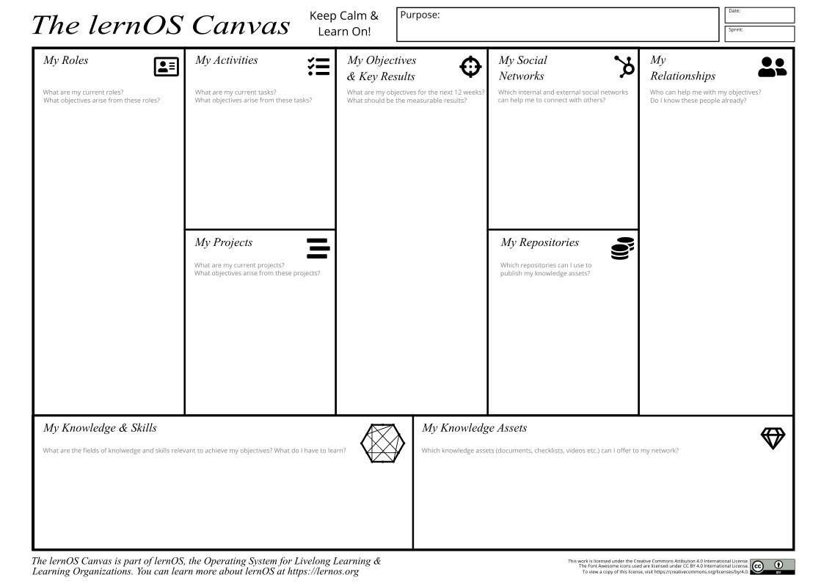

lernos Canvas (lernos.org) von @simondueckert, CC by 4,0

Der Header der Leinwand enthält das Entstehungsdatum, die Anzahl des Sprints und eine Missions-/Zweck Anweisung (wenn Sie eine haben). Im Baustein "meine Ziele & Schlüsselergebnisse" werden die Ziele für den aktuellen Sprint dokumentiert. Die Bausteine "meine Rollen", "meine Aktivitäten", "meine Projekte" und "mein Wissen & können" können genutzt werden, um mögliche Ziele zu identifizieren. "meine Beziehungen" und "meine sozialen Netzwerke" können genutzt werden, um zu identifizieren Menschen, die Ihnen helfen können, ihre Ziele zu erreichen. Verfügbare Wissenswerte (z.b. Dokumente, Checklisten, Videos etc.) sind in "mein Wissens Vermögen" aufgeführt. Die bei "My Depots" aufgeführten Depots können genutzt werden, um Vermögenswerte großzügig mit dem Netzwerk zu teilen.

**#ProTip:** Wenn das Ergebnis einer Übung in der Leinwand dokumentiert werden kann, wird es von "lernos Canvas:..." in der Übungs Beschreibung angezeigt.

**#ProTip:** Wenn Sie die lernos OneNote Circle Template verwenden, können Sie ein Foto von der aktuellen Version der Leinwand machen und hochladen, so dass die anderen kreismitglieder es sehen und Feedback geben können.

# Hören Sie auf zu reden, fangen Sie an!

Wenn Sie diesen Leitfaden durchlesen, aber noch nicht praktizieren, sollten Sie das jetzt tun! Mit lernos zu beginnen, ist wirklich einfach. Diese fünf Schritte werden helfen, reibungslos zu beginnen:

1. **Öffnungszeiten:** definieren Sie das Viertel, wenn Sie die Verwendung von lernos beginnen. Fügen Sie die Zeitnischen für die Wochenzeitung in Ihren Kalender ein. Dieses regelmäßige Treffen ist von besonderer Bedeutung, wenn Sie in einem lernos-Kreis praktizieren.
2. **Ziele und wichtige Ergebnisse definieren:** Nutzen Sie die Woche 0, um die Ziele und die messbaren Ergebnisse für den Sprint zu definieren. Wählen Sie ein Ziel, das Sie wirklich, wirklich kümmern.
3. **Einen Kreis finden:** Suchen Sie nach 3-4 Menschen, die im selben Quartal einen Sprint starten wollen. Wenn jemand in einem Kreis gewesen ist, bevor er die Rolle des "Kreis Moderators" übernehmen kann.
4. **Organisieren Sie das wöchentliche Treffen:** Wer sich nicht kennt, trifft sich in Woche 0 von Angesicht zu Angesicht. Nutzen Sie soziale Netzwerke oder Instant Messenger, um zwischen den Treffen zu kommunizieren. Nutzen Sie Videokonferenz Werkzeuge, um virtuelle Meetings zu organisieren.
5. **Planen, tun, lernen, wiederholen:** Nutzen Sie das letzte wöchentliche Treffen in der 12. Woche, um die Ergebnisse und die Zusammenarbeit im Kreis zu reflektieren. Entscheiden Sie, ob Sie einen weiteren Sprint gemeinsam laufen wollen.

Bewahren Sie Ruhe und lernen Sie weiter! :-)

# Anhang

## lernos wöchentliche Agenden

### Woche 0: Get Together & Sprint Planung

Wenn Sie neu im Kreis sind, werden Sie sich in der Woche 0 kennenlernen. Sie werden Dinge planen, wie wann Sie sich treffen, welche Werkzeuge Sie verwenden sollen, wer der Moderator ist usw. Eines der größten Hindernisse für den kreisbetrieb ist Disziplin und Zeitmanagement.

* **Check-in:** Alle willkommen! *(5 Minuten)*
* **Zusammenkommen:** Wer bist du? Vorstellen. Fünf-Minuten-timebox pro Kreis Mitglied. *(25. Minute)*
* **Sprint Planung** siehe unten *(25. Minute)*
* **Check-out:** Das nächste Treffen bestätigen. *(5 Minuten)*

Definieren Sie einen Circle-Moderator, der sich um Event-und Zeitmanagement kümmert. Der Moderator ist nicht der "Boss" des Kreises, sondern nur ein normales Mitglied, das sich um einen reibungslosen Betrieb kümmert. Definieren Sie den Tag und die Uhrzeit Ihres wöchentlichen Kreis Treffens. Definieren Sie, ob Sie sich von Angesicht zu Angesicht oder virtuell treffen (wenn möglich zumindest einige der weeklys Face-2-Face). Definieren Sie die Werkzeuge, die Sie für die Kommunikation und Dokumentation im Kreis verwenden. Entscheiden Sie, welche Übungen Sie aus der vorgeschlagenen Agenda im Kreis zu machen planen. Entscheiden Sie sich auch, ob Sie die lernos-Leinwand (siehe Kapitel lernos Canvas) als unterstützendes Werkzeug verwenden möchten.

* **Kreis-Moderator:** ...
* **Tag & Uhrzeit des wöchentlichen Treffens:** ... (legen Sie es jetzt in Ihren Kalender!:-)
* **Wöchentliche Treffen sind:** Face-to-Face/Virtual
* **Werkzeuge, die im Kreis verwendet werden:** ... (testen, ob jeder die Werkzeuge benutzen kann)
* **Übungen, die wir verwenden wollen:** Alle (WOL-Style)/einige (Mixed-Modus)/keine (okr-Style)
* **Benutzen wir die Leinwand:** Ja/Nein

**#ProTip:** in vielen Kreisen ist die timebox für das Ausführen einer Übung im Kreis zu kurz. Sie sollten die Methode verwenden [umgekehrtes Klassenzimmer](https://en.wikipedia.org/wiki/Flipped_classroom). Jedes Kreis Mitglied bereitet die Übungen als "Hausaufgaben" im Vorfeld vor, so dass Sie mehr Zeit haben, um die Ergebnisse im Kreis zu besprechen.

### Woche 1: Ihre Sprint Ziele

In dieser Woche wählen Sie Ihre Ziele für den Sprint (1-5). Die Ziele könnten bis zur 4. Woche verfeinert werden, aber nicht später. Sie werden auch anfangen, über Menschen nachzudenken, die Ihnen bei ihren Zielen helfen könnten (allein arbeiten ist eine Ergänzung, die Zusammenarbeit ist Multiplikation!).

* **Check-in:** Was geschah seit dem letzten Check-in? Was hat sich in den wichtigsten Ergebnissen geändert? Was verlangsamt mich? Zwei minütige timebox pro Kreis Mitglied. *(10 Minuten)*
* **Kata 1:** Warum bist du hier? *(10 Minuten)*
* **Kata 2:** Meine Ziele für die nächsten 12 Wochen *(25. Minute)*
* **Kata 3:** Menschen, die mit Ihrem Ziel (en) *(20 Minuten)*
* **Check-out:** Was werde ich bis zur nächsten Woche tun? Eine Minute timebox pro Kreis Mitglied. *(5 Minuten)*

### Woche 2: Sharing ist fürsorglich

In dieser Woche werden Sie über die Quantität und Qualität der Beziehungen nachdenken, die mit ihren Zielen zusammenhängen. Sie werden auch anfangen, Aufmerksamkeit, wissen, Erfahrungen und Vermögenswerte mit Ihrem Netzwerk zu teilen, um Vertrauen aufzubauen und Unterstützung zu erhalten.

* **Check-in:** Was geschah seit dem letzten Check-in? Was hat sich in den wichtigsten Ergebnissen geändert? Was verlangsamt mich? Zwei minütige timebox pro Kreis Mitglied. *(10 Minuten)*
* **Kata 4:** Starke oder schwache Bindungen? *(5 Minuten)*
* **Kata 5:** Ihre erste Erfahrungs Erfahrung *(40 Minuten)*
* **Check-out:** Was werde ich bis zur nächsten Woche tun? Eine Minute timebox pro Kreis Mitglied. *(5 Minuten)*

### Woche 3: nutzen Sie den Netzwerk-Effekt

In dieser Woche werden Sie sicherstellen, dass Sie genügend Zeit haben, um Ihr Netzwerk zu vernetzen, zu teilen und zu pflegen. Sie werden dies tun, indem Sie Termine mit sich selbst machen. Sie werden auch darüber nachdenken, wie Sie das Intranet oder Internet nutzen, um mehr Menschen zu erreichen.

* **Check-in:** Was geschah seit dem letzten Check-in? Was hat sich in den wichtigsten Ergebnissen geändert? Was verlangsamt mich? Zwei minütige timebox pro Kreis Mitglied. *(10 Minuten)*
* **Kata 6:** Ein Termin mit sich selbst *(15 Minuten)*
* **Kata 7:** Web-Scale Networking nutzen *(15 Minuten)*
* **Kata 8:** Soziales Lob üben *(15 Minuten)*
* **Check-out:** Was werde ich bis zur nächsten Woche tun? Eine Minute timebox pro Kreis Mitglied. *(5 Minuten)*

### 4. Woche: PitStop 1

In dieser Woche sollten Ihre Ziele stabil sein, und Sie sollten eine klare Vorstellung haben, welche Leute im Netzwerk Ihnen helfen könnten, ihre Dinge zu erledigen. Nehmen Sie sich diese Woche für einen kurzen "PitStop" zum Nachdenken, wenn alles gut für Sie und den Kreis funktioniert. In den nächsten vier Wochen werden Sie sich darauf konzentrieren, an der ersten Iteration ihrer wichtigsten Ergebnisse zu arbeiten.

* **Check-in:** Was geschah seit dem letzten Check-in? Was hat sich in den wichtigsten Ergebnissen geändert? Was verlangsamt mich? Zwei minütige timebox pro Kreis Mitglied. *(10 Minuten)*
* **Kata 9:** Ton der Stimme in der Online-Kommunikation *(15 Minuten)*
* **Kata 10:** Eine nützliche Ressource teilen *(30 Minuten)*
* **Check-out:** Was werde ich bis zur nächsten Woche tun? Eine Minute timebox pro Kreis Mitglied. *(5 Minuten)*

### 5. Woche: Wer bin ich?

In dieser Woche hätten die Arbeiten an der ersten Iteration ihrer wichtigsten Ergebnisse beginnen sollen. Ziel ist es, eine [Minimum tragfähiges Produkt](https://en.wikipedia.org/wiki/Minimum_viable_product) (etwas, das funktioniert und das Sie zeigen können) bis zum Ende der Woche 8. Sie werden auch anfangen, darüber nachzudenken, welche Fakten und persönlichen Informationen für Ihr Netzwerk relevant sein könnten.

* **Check-in:** Was geschah seit dem letzten Check-in? Was hat sich in den wichtigsten Ergebnissen geändert? Was verlangsamt mich? Zwei minütige timebox pro Kreis Mitglied. *(10 Minuten)*
* **Kata 11:** 25 zufällige Fakten über mich *(25. Minute)*
* **Kata 12:** Tragen Sie selbst *(20 Minuten)*
* **Check-out:** Was werde ich bis zur nächsten Woche tun? Eine Minute timebox pro Kreis Mitglied. *(5 Minuten)*

### Woche 6: Aktualisieren Sie Ihren digitalen Zwilling

In dieser Woche werden Sie sich im Intranet oder Internet umschauen. Wenn Ihre digitalen Zwillinge wie Website, Blog oder Profil nicht mit Ihren Erkenntnissen aus der letzten Woche übereinstimmen, werden Sie Sie aktualisieren.

* **Check-in:** Was geschah seit dem letzten Check-in? Was hat sich in den wichtigsten Ergebnissen geändert? Was verlangsamt mich? Zwei minütige timebox pro Kreis Mitglied. *(10 Minuten)*
* **Kata 13:** Gehen Sie Google selbst! *(10 Minuten)*
* **Kata 14:** Aktualisieren Sie Ihren digitalen Twin *(20 Minuten)*
* **Kata 15:** Zeit für die Herstellung von Verbindungen *(15 Minuten)*
* **Check-out:** Was werde ich bis zur nächsten Woche tun? Eine Minute timebox pro Kreis Mitglied. *(5 Minuten)*

### 7. Woche: Ihre Vision geht Digital

In dieser Woche werden Sie daran arbeiten, die erste Iteration Ihres minimalen lebensfähigen Produktes zu beenden. Sie werden auch beginnen, sich in der Zukunft zu sehen, indem Sie einen Brief an Ihr zukünftiges selbst schreiben. Und Sie werden Ihrem Netzwerk dabei helfen, Sie zu unterstützen, indem Sie Ihre Vision und ihre Ziele auf Ihren Online-Profilen sichtbar machen.

* **Check-in:** Was geschah seit dem letzten Check-in? Was hat sich in den wichtigsten Ergebnissen geändert? Was verlangsamt mich? Zwei minütige timebox pro Kreis Mitglied. *(10 Minuten)*
* **Kata 16:** Schreiben Sie einen Brief an Ihr zukünftiges selbst *(35 Minuten)*
* **Kata 17:** Ihre Ziele teilen *(10 Minuten)*
* **Check-out:** Was werde ich bis zur nächsten Woche tun? Eine Minute timebox pro Kreis Mitglied. *(5 Minuten)*

### 8. Woche: PitStop 2

In dieser Woche sollte die erste Iteration ihrer wichtigsten Ergebnisse vorliegen. Reden Sie darüber und zeigen Sie Sie im Check-in. Wenn Sie erfahren haben, dass Sie gezögert haben, an ihren wichtigsten Ergebnissen zu arbeiten, werden Sie von einigen "Procrastination Counter Maßnahmen" erfahren.

* **Check-in:** Was geschah seit dem letzten Check-in? Was hat sich in den wichtigsten Ergebnissen geändert? Was verlangsamt mich? Zwei minütige timebox pro Kreis Mitglied. *(10 Minuten)*
* **Kata 18:** Stop Procrastination! *(20 Minuten)*
* **Kata 19:** Erstellen Sie Ihr eigenes Burn Down Diagramm *(10 Minuten)*
* **Kata 20:** Anderen helfen, sich anzuschließen *(15 Minuten)*
* **Check-out:** Was werde ich bis zur nächsten Woche tun? Eine Minute timebox pro Kreis Mitglied. *(5 Minuten)*

### 9. Woche: Ihr Wissens Vermögen

In dieser Woche werden Sie mit der Arbeit an der zweiten Iteration ihrer wichtigsten Ergebnisse beginnen. Darüber hinaus reflektieren Sie Ihre Top-10-Wissenswerte und die Wissensbereiche, die Sie zu Ihrem Netzwerk beitragen können.

* **Check-in:** Was geschah seit dem letzten Check-in? Was hat sich in den wichtigsten Ergebnissen geändert? Was verlangsamt mich? Zwei minütige timebox pro Kreis Mitglied. *(10 Minuten)*
* **Kata 21:** Ihre Top-10-Assets *(30 Minuten)*
* **Kata 22:** Die Dinner Table University *(15 Minuten)*
* **Check-out:** Was werde ich bis zur nächsten Woche tun? Eine Minute timebox pro Kreis Mitglied. *(5 Minuten)*

### Woche 10: Networking und Sharing Time

In dieser Woche werden Sie eine Checkliste verwenden, um weitere Vermögenswerte zu finden, die mit dem Netzwerk geteilt werden können. Sie werden ein Zeitmanagementsystem erstellen, das sicherstellt, dass Sie genügend Zeit für Networking und Sharing haben. Und Sie werden lernen, dass manchmal zuhören wichtiger ist als reden.

* **Check-in:** Was geschah seit dem letzten Check-in? Was hat sich in den wichtigsten Ergebnissen geändert? Was verlangsamt mich? Zwei minütige timebox pro Kreis Mitglied. *(10 Minuten)*
* **Kata 23:** Was kann ich beitragen? *(20 Minuten)*
* **Kata 24:** Meine Vernetzung und Sharing Time *(10 Minuten)*
* **Kata 25:** Versuchen Sie diese verrückte Methode namens "Fragen"! *(15 Minuten)*
* **Check-out:** Was werde ich bis zur nächsten Woche tun? Eine Minute timebox pro Kreis Mitglied. *(5 Minuten)*

### 11. Woche: die Macht der Gemeinden

In dieser Woche werden Sie nach Gemeinschaften suchen, die mit ihren Zielen in Zusammenhang stehen. Sie werden lernen, die DNA von Gemeinschaften zu entschlüsseln. Sie werden auch darüber nachdenken, eine eigene Gemeinschaft zu gründen, um Ihre Ziele zu unterstützen.

* **Check-in:** Was geschah seit dem letzten Check-in? Was hat sich in den wichtigsten Ergebnissen geändert? Was verlangsamt mich? Zwei minütige timebox pro Kreis Mitglied. *(10 Minuten)*
* **Kata 26:** Finden Sie Gemeinschaften, die mit ihren Zielen verbunden sind *(15 Minuten)*
* **Kata 27:** Wer sind die ersten und zweiten Tänzer? *(15 Minuten)*
* **Kata 28:** Wollen Sie eine eigene Community Gründen? *(15 Minuten)*
* **Check-out:** Was werde ich bis zur nächsten Woche tun? Eine Minute timebox pro Kreis Mitglied. *(5 Minuten)*

### 12. Woche: reflektieren und feiern

In dieser Woche sollte die endgültige Iteration ihrer wichtigsten Ergebnisse vorliegen. Reden Sie darüber oder zeigen Sie Sie im Check-in. Sie werden über die Kreis Erfahrung nachdenken und darüber nachdenken, wie Sie den Prozess aufrechterhalten. Nach der Wochenzeitung sollten Sie sich etwas Zeit nehmen, um Ihren Erfolg zu feiern!

* **Check-in:** Was geschah seit dem letzten Check-in? Was hat sich in den wichtigsten Ergebnissen geändert? Was verlangsamt mich? Zwei minütige timebox pro Kreis Mitglied. *(10 Minuten)*
* **Kata 29:** Your lernos Moment *(15 Minuten)*
* **Kata 30:** Erstellen Sie Ihre Zeitkapsel *(15 Minuten)*
* **Kata 31:** Wiederholung ist der Schlüssel zur Meisterschaft *(15 Minuten)*
* **Check-out:** Feierstunde! *(5 Minuten)*

## lernos Kata Katalog-Übungen, um sich selbst zu qualifizieren

Wie werden Sie ein großartiger Musiker? Es ist gut, die Theorie zu kennen und die Mechanik ihres Instruments zu verstehen. Es hilft auch, wenn man Talent hat. Aber echte Meisterschaft kommt vom üben, der Anwendung der Theorie immer und immer wieder, mit Feedback, um jedes Mal besser zu werden. lernos verwendet einen Übungs Katalog mit dem Namen "Katas", um neue Fähigkeiten auszubilden. Auf der Tagesordnung des wöchentlichen Treffens stehen einige der Katas, um von Woche zu Woche Schritt für Schritt neue Fähigkeiten zu erlernen.

### Kata 1: Warum sind Sie hier?

Was ist Ihre Motivation, sich diesem Kreis anzuschließen? Zu oft versuchen wir, die Dinge zu ändern, indem wir mit neuen Methoden und Werkzeugen beginnen, aber das "Warum" ist unklar. Simon sinek erklärte mit seinem "goldenen Kreis", dass man mit dem "Warum" beginnen und dann über das "wie" und das "was" nachdenken solle.

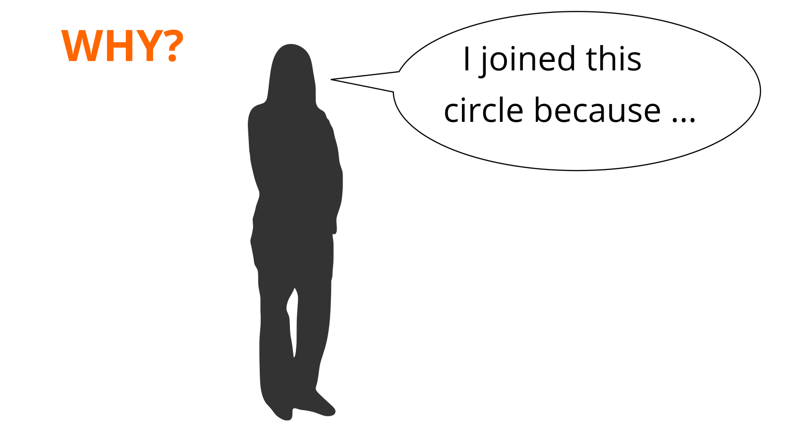

Warum bist du hier?

**Übung (10 Minuten):**

Vervollständigen Sie den Satz: *Ich bin diesem Kreis beigetreten, weil...*

Teilen Sie Ihre Gründe im Kreis.

**Weitere Informationen:**

* Video [Wie große Führungspersönlichkeiten zum Handeln anregen](https://www.ted.com/talks/simon_sinek_how_great_leaders_inspire_action) mit Simon sinek

### Kata 2: meine Ziele für die nächsten 12 Wochen

Was wollen Sie in den nächsten zwölf Wochen erreichen? Wählen Sie ein Ziel, das Sie wirklich, wirklich kümmern und Sie können Fortschritte in Richtung im Sprint zu machen. Es kann helfen, die intelligenten oder schnellen Kriterien für Ziele zu nutzen (siehe unten). Sie können auch die okr-Methode von Google verwenden, um messbare Schlüsselergebnisse zu erhalten (siehe Protip).

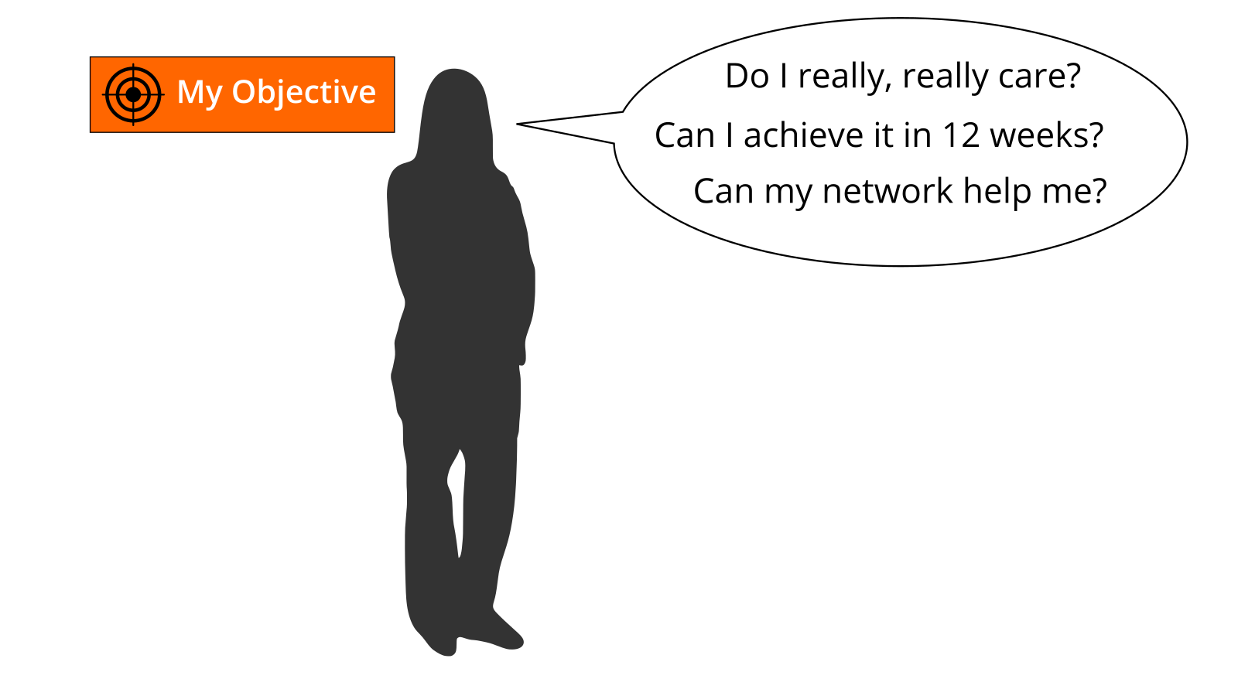

Meine Ziele für die nächsten 12 Wochen

**Kluge Kriterien** (von George Doran):

* **Bestimmten:** einen speziellen Verbesserungs Bereich anvisieren.
* **Messbare:** quantifizieren oder zumindest einen Indikator für den Fortschritt suggerieren.
* **Erreichbar:** Vergewissern Sie sich, dass das Ziel realistisch ist.
* **Relevanten:** motivieren Sie sich durch Ziele, die Ihnen am meisten sorgen.
* **Zeitlich gebunden:** Geben Sie an, wann die Ergebnisse erzielt werden können.

**Schnelle Kriterien** (durch das strategische Agility-Projekt):

* **Häufig diskutiert:** Ziele sollten in laufende Diskussionen eingebettet werden, um den Fortschritt zu überprüfen, Ressourcen zuzuweisen, Initiativen zu priorisieren und Feedback zu geben.
* **Ehrgeizige:** Ziele sollten schwierig, aber nicht unmöglich zu erreichen sein.
* **Bestimmten:** Ziele werden in konkrete Metriken und Meilensteine übersetzt, die Klarheit darüber erzwingen, wie man jedes Ziel erreicht und den Fortschritt misst.
* **Transparent:** Ziele und aktuelle Leistungen sollten öffentlich gemacht werden, damit alle Mitarbeiter sehen können.

**Übung (25 Minuten):**

Wählen Sie ein Ziel für die nächsten 12 Wochen. Verwenden Sie die Fragen "muss ich wirklich, wirklich aufpassen?", "kann ich das in 12 Wochen erreichen?", und "kann mein Netzwerk mir helfen?", um zu testen, ob das Ziel für den Sprint geeignet ist. Wenn Sie Probleme haben, ein gutes Ziel zu finden, denken Sie an Ziele, die ihre Rollen, Aktivitäten oder Projekte unterstützen. Wenn Sie dazu beitragen wollen, die Welt zu einem besseren Ort zu machen, können Sie auch ein Ziel wählen, das mit dem [17 nachhaltige Entwicklungsziele der Vereinten Nationen](https://www.un.org/sustainabledevelopment/sustainable-development-goals).

**#ProTip:** Verwenden Sie die Prinzipien von Ziel-und Schlüssel Ergebnissen (okr), um Ihr Ziel anzugeben. Definieren Sie ein Ziel und schreiben Sie es unten. Um Ihnen zu helfen, den Fortschritt zu verfolgen, definieren Sie 2-4 Schlüsselergebnisse pro Ziel. Sie sollten in der Lage sein, die wichtigsten Ergebnisse auf einer Skala von 0,0-1.0 zu messen. Um sich ehrgeizige Ziele zu setzen, gilt eine Fertigstellungs Rate von 0,7 als Erfolg.

*Ich will (Objektiv):* ...

*gemessen an (Schlüsselergebnisse):*

1. …
2. …
3. …
4. …

Teilen Sie Ihre Ziele (n) im Kreis (10 Minuten).

**lernos Canvas:** Ziele in den Baustein "meine Ziele" setzen. Sie können auch weitere klebrige Notizen für die wichtigsten Ergebnisse hinzufügen.

**Weitere Informationen:**

* Wikipedia Artikel [Kluge Kriterien](https://en.wikipedia.org/wiki/SMART_criteria)
* MIT Sloan article [Mit Toren, schnelle Beats Smart](https://sloanreview.mit.edu/article/with-goals-fast-beats-smart)
* Ted Talk [Wie wir die Welt durch 2030 zu einem besseren Ort machen können](https://www.youtube.com/watch?v=o08ykAqLOxk)
* Video [Wie Google Ziele setzt: okrs](https://www.youtube.com/watch?v=mJB83EZtAjc) mit Google Ventures Partner Rick Klau
* Buch [Einführung in okrs](https://www.oreilly.com/business/free/files/introduction-to-okrs.pdf) von Christina Wodtke
* Buch [The Beginner es Guide to okr](https://felipecastro.com/resource/The-Beginners-Guide-to-OKR.pdf) von Felipe Castro

### Kata 3: Menschen, die mit ihren Zielen verwandt sind

Die meisten Aufgaben, die wir erledigen, haben andere schon früher erledigt. Die meisten Fehler, die wir machen, sind schon in der Vergangenheit gemacht worden. Sie können Zugang zu wissen und Erfahrungen im Zusammenhang mit ihren Zielen erhalten, indem Sie mit Menschen innerhalb und außerhalb Ihres Unternehmens in Kontakt treten. Starke Beziehungen basieren auf Vertrauen, teilen und Fürsorge. [Dale Carnegie](https://en.wikipedia.org/wiki/Dale_Carnegie) sagte: "Sie können mehr Freunde in zwei Monaten zu machen, indem Sie sich für andere Menschen als Sie in zwei Jahren, indem Sie versuchen, andere Menschen für Sie interessiert zu bekommen". Wie kommt man also mit Menschen in Kontakt, die mit ihren Zielen in Verbindung stehen und die Beziehung entwickeln?

**Übung (20 Minuten):**

Erstellen Sie eine Liste von mindestens zehn Personen, die mit ihren Zielen in Zusammenhang stehen. Wenn Sie die Leute nicht namentlich kennen, können Sie auch Rollen oder Beschreibungen auf die Liste setzen (z.b. "Bester WoW-Spieler in WOwn", "ein guter Kameramann", "Besitzer der Firma XY"). Nutzen Sie ihre Kontaktlisten oder interne und externe soziale Netzwerke finden Sie mehr Personen:

1. …
2. …
3. …
4. …
5. …
6. …
7. …
8. …
9. …
10. …

Teilen Sie Ihre Liste im Kreis und lassen Sie andere helfen, Sie zu vervollständigen (10 Minuten).

**lernos Canvas:** Sammeln Sie Personen im Zusammenhang mit Ihrem Ziel in den Baustein "meine Beziehungen". Sie können Sie nach Priorität oder intern/extern sortieren, wenn Sie möchten.

**Weitere Informationen:**

* Video [Soziale Netzwerke in schlichtem Englisch](https://www.youtube.com/watch?v=6a_KF7TYKVc)

### Kata 4: starke oder schwache Bindungen?

Wie stark ist das Verhältnis zu den Menschen, die mit ihren Zielen verbunden sind? Die Verbindung zwischen Menschen in einem sozialen Netzwerk kann durch die Menge der zusammen geverbrachten Zeit, die emotionale Intensität, das Niveau der Intimität und des Vertrauens und die gegenseitigen Dienste definiert werden. Es gibt drei Ebenen [zwischenmenschliche Bindungen](https://en.wikipedia.org/wiki/Interpersonal_ties) haben können:

1. **Abwesend:** man kennt sich nicht
2. **Schwach:** Du bist irgendwie verbunden, du hast Interaktionen in der Vergangenheit gehabt
3. **Starke:** Sie interagieren regelmäßig, treffen sich, helfen sich gegenseitig

**Übung (5 Minuten):**

Nehmen Sie Ihre Beziehungs Liste und bewerten Sie jede Beziehung als 1 (abwesend), 2 (schwach) oder 3 (stark), um eine Vorstellung davon zu bekommen, welche Beziehungen in Zukunft vertieft werden sollten. Markieren Sie die Beziehungen, die Sie in Zukunft vertiefen wollen.

**lernos Canvas:** Legen Sie die Noten (1-3) auf die klebrigen Noten in Abschnitt "meine Beziehungen".

**Weitere Informationen:**

* Video [Soziale Netzwerke und einen Job bekommen](https://www.youtube.com/watch?v=g3bBajcR5fE) mit Mark Granovetter
* Artikel [Die Stärke schwacher Bindungen](http://www.cs.umd.edu/~golbeck/INST633o/granovetterTies.pdf) von Mark Granovetter

### Kata 5: Ihr erstes Erfahrungs Erlebnis

Teilen ist Fürsorge! In der digitalen Welt wird Sharing oft als Zugang zu Dateien oder digitalen Inhalten in einem Online-Raum gesehen. Aber es kann auch so einfach sein, wie die Aufmerksamkeit mit einer anderen Person zu teilen, indem man ihm folgt, seinen Inhalt mag oder sich auf seine Website abonniert. Indem Sie teilen, vertiefen Sie Ihre Beziehungen mit jedem Beitrag, den Sie machen.

**Übung (40 Minuten):**

Gehen Sie durch ihre Beziehungs Liste und suchen Sie nach einer Art Online-Präsenz für jede Person (z.b. Website, Blog, Profil im sozialen Netzwerk). Suchen Sie nach Möglichkeiten, um etwas Aufmerksamkeit zu teilen. Dies kann ein Follow-Button, ein like-Button, ein Abonnement-Feld, eine fünf-Sterne-Bewertung, ein Kommentarfeld oder ein Kontaktformular sein. Machen Sie mindestens fünf Erfahrungsaustausch:

1. …
2. …
3. …
4. …
5. …

Besprechen Sie Ihre Erfahrungsaustausch im Kreis (20 Minuten).

**lernos Canvas:** Wenn Sie Personen aus ihrer Beziehungs Liste in einem internen oder externen sozialen Netzwerk finden, listet das Netzwerk im Baustein "meine sozialen Netzwerke" auf.

### Kata 6: ein Termin mit sich selbst

Verbringen Sie genügend Zeit für Ihre persönliche Entwicklung und für die Arbeit an Ihren persönlichen Zielen? Viele Menschen sind mit ihren täglichen Aufgaben beschäftigt und kümmern sich nicht genug um Ihre Entwicklung und Ihr Wohlbefinden. Ein guter Ansatz ist es, einen Termin mit sich selbst zu vereinbaren und sich diese Zeit im Kalender zu reservieren.

**Übung (15 Minuten):**

Überprüfen Sie Ihren Kalender und sehen Sie, wann ein Termin mit sich selbst passt. Eine Stunde oder sogar 30 Minuten pro Woche ist ein guter Ausgangspunkt. Setzen Sie einen Termin mit sich in den Kalender. Wenn möglich, machen Sie es zu einem wiederkehrenden Ereignis, so dass die Zeit für sich selbst zur Gewohnheit werden kann. Mindestens fünf Termine machen:

1. …
2. …
3. …
4. …
5. …

Besprechen Sie Ihre Ansätze im Kreis.

### Kata 7: nutzen Sie die Vernetzung im Web-Maßstab

Wenn Sie mit Individuen interagieren, wachsen Sie Ihr Netzwerk im Laufe der Zeit. Aber wenn Sie mit ganzen Gruppen oder Gemeinschaften interagieren, können Sie Ihre Reichweite skalieren. Sie werden sichtbar für mehr Menschen und den Wert ihrer Beitrags Skala. Beispiele für solche Gruppen sind Online-Communities, Praxisgemeinschaften, Nutzergruppen, Diskussionsforen und regelmäßige Meetups.

**Übung (15 Minuten):**

Suchen Sie im Internet (z. [LinkedIn-Gruppen](https://www.linkedin.com/groups), [Facebook Groups](https://www.facebook.com/groups), [XING Groups](https://www.xing.com/communities), [Meetup.com](https://www.meetup.com), [Reddit.com](https://www.reddit.com/reddits)) oder Intranet (z.b. Enterprise Social Network, Soziales Intranet), um mindestens fünf Gruppen zu finden, die mit ihren Zielen in Zusammenhang stehen:

1. …
2. …
3. …
4. …
5. …

Besprechen Sie die Gruppen Listen im Kreis und erhalten Sie weitere Anregungen. Einen kleinen Beitrag für mindestens eine der Gruppen danach leisten.

**lernos Canvas:** Verwenden Sie den Baustein "meine sozialen Netzwerke", um Gruppen oder Gemeinschaften aufzulisten, die mit Ihrem Ziel in Zusammenhang stehen.

### Kata 8: üben Sie Soziales Lob

Wie fühlt es sich an, wenn jemand Ihre Ideen oder Wissenswerte nutzt und hinterher einfach "Danke" sagt? Fast jeder weiß das zu schätzen. Es ist also eine gute Gewohnheit, keine Inhalte oder Beiträge als selbstverständlich zu nehmen, sondern dankbar zu sein und ihre Dankbarkeit auszudrücken.

**Übung (15 Minuten):**

Denken Sie an zwei Beispiele, in denen Ideen oder Wissens Vermögen einer anderen Person Ihnen geholfen haben, ihre Ziele zu erreichen. Erstellen Sie eine Nachricht (mindestens eine Öffentlichkeit), um ihre Dankbarkeit gegenüber dieser Person auszudrücken. Das könnte eine private e-Mail-Nachricht oder ein Kommentar in einem Blog oder sozial Profil sein:

1. …
2. …

**lernos Canvas:** Fügen Sie zwei Personen hinzu, die Ihnen vor dem Baublock "meine Beziehungen" geholfen haben.

### Kata 9: Ton der Stimme in der Online-Kommunikation

Haben Sie den gleichen Ton, wenn Sie im Vergleich zum realen Leben online kommunizieren? Schreiben Sie e-Mails mit dem gleichen Ton, wie Sie mit der Person in einem Face-to-Face sprechen würden Sitzung? Oft ist der Ton in der Online-Kommunikation härter und rauer, als er sein sollte. Das gilt für e-Mails, Nachrichten, Diskussionsforen und Blog-Kommentare. Es ist ein Hindernis für die Entwicklung von Vertrauen und ein unterstützendes Netzwerk.

**Übung (15 Minuten):**

Gehen Sie durch Ihren e-Mail-Inbox oder Ihre Nachrichten in sozialen Netzwerken Welche Nachrichten zeigen einen Mangel an Empathie oder einen falschen Ton? Stellen Sie sich vor, Sie sind der Absender. Welche Art von Botschaft hätte die Chance erhöht, eine wertvolle Antwort zu bekommen? Finden Sie mindestens fünf Beispiele:

1. …
2. …
3. …
4. …
5. …

Diskutieren Sie die Beispiele im Kreis.

**Weitere Informationen:**

* Video [E-Mail im wirklichen Leben](https://www.youtube.com/watch?v=HTgYHHKs0Zw)

### Kata 10: eine nützliche Ressource teilen

Wann haben Sie das letzte Mal eine wertvolle Ressource mit einer Person oder Gruppe geteilt, ohne danach gefragt zu werden? Wie könnten Sie eine solche Ressource in einer Weise präsentieren, um die Aufmerksamkeit von jemandem zu erregen?

**Übung (30 Minuten):**

Denken Sie an Ressourcen und Wissenswerte, die für die Menschen auf Ihrer Beziehungs Liste wertvoll sein könnten. Das können Links, Videos, Bücher, Artikel, Podcasts, Dokumente oder alles andere sein. Stellen Sie eine Liste mit 5 Ressourcen zusammen:

1. …
2. …
3. …
4. …
5. …

Finden Sie mindestens drei Personen auf Ihrer Beziehungs Liste, die sich für die Ressource interessieren könnten. Senden Sie eine Nachricht an diese Menschen mit einem Link auf die Ressource. Erklären Sie den Kontext, warum Sie die Nachricht senden, und auch, warum Sie denken, dass die Ressource für den Empfänger wertvoll sein könnte.

1. …
2. …
3. …

Besprechen Sie die geteilten Ressourcen und wie Sie Sie im Kreis teilten (10 Minuten).

**lernos Canvas:** Sammeln Sie fünf Ressourcen, die für die Menschen in ihrer Beziehungs Liste im Baustein "mein Wissens Vermögen" wertvoll sein könnten.

### Kata 11:25 zufällige Fakten über mich

Was sind interessante Fakten über Sie, die helfen könnten, sich mit anderen Menschen zu verbinden? Wenn Sie sich für ein Studium an der Fuqua Business School bewerben, müssen Sie einen Essay mit einer Liste von 25 zufälligen Dingen über sich selbst schreiben, damit das Bewerbungs Team Sie besser kennenlernt. Wenn Sie Fakten über sich selbst aufschreiben, sammeln Sie Informationen, die Ihnen helfen könnten, neue Verbindungen zu knüpfen, die auf ähnlichen Interessen und Hintergründen basieren (z.b. "Wir haben vor 20 Jahren an der gleichen Stelle studiert!"). Zufällige Dinge über sich selbst könnten beinhalten:

* Lebenserfahrungen
* Ihre Vorlieben/Abneigungen
* Wo Sie geboren wurden/lebten
* Familie, Kinder, Eltern
* Schulen, Universitäten
* Arbeitsplätze in der Vergangenheit
* Berufliche Herausforderungen
* Urlaub
* Hobbys
* Leistungen
* Lustige Fakten
* Alles, was hilft zu verstehen, was dich macht, wer du bist

**Übung (25 Minuten):**

Erstellen Sie eine Liste von 10 zufälligen Fakten über sich selbst. Dann lesen Sie die [Fuqua 25 zufällige Dinge tun es und Don ' s](https://stratusadmissionscounseling.com/duke-fuqua-25-random-things-dos-donts) und erweitern Sie Ihre Liste auf 25 Dinge:

1. …
2. …
3. …
4. …
5. …
6. …
7. …
8. …
9. …
10. …
11. …
12. …
13. …
14. …
15. …
16. …
17. …
18. …
19. …
20. …
21. …
22. …
23. …
24. …
25. …

Teilen Sie die Fakten über Sie im Kreis (10 Minuten).

**lernos Canvas:** Scannen Sie die Liste der Fakten über Sie. Wenn einer der Tatsachen auf wissensdomänen oder Fertigkeiten hinweist, stellen Sie Sie in den Baustein "mein Wissen & können".

**Weitere Informationen:**

* YouTube-Suche ["zufällige Fakten über mich"](https://www.youtube.com/results?search_query=random+facts+about+me)

### Kata 12: tragen Sie sich selbst

Nicht alle Beiträge in Ihrem Netzwerk müssen über Ihre Ziele sein. Manchmal ist es gut, etwas über sich selbst zu teilen, um eine persönliche Verbindung herzustellen. Die Liste der Fakten über sich selbst könnte helfen, interessante Links zu anderen Menschen zu finden. Versuchen Sie, diese möglichen Links zu finden und verwenden Sie Sie, um eine Verbindung herzustellen.

**Übung (20 Minuten):**

Gehen Sie durch ihre Fakten über Sie und finden Sie mindestens eine Tatsache, die für eine Person auf Ihrer Beziehungs Liste interessant sein könnte. Schreiben Sie eine Nachricht an diese Person und versuchen Sie, die Beziehung mit dieser Tatsache als Beitrag zu vertiefen:

1. …

### Kata 13: gehen Sie Google selbst!

Was sehen die Leute, wenn Sie im Internet oder Intranet nach Ihnen suchen? Bekommen Sie eine Vorstellung davon, wer Sie sind und wie Sie Ihnen bei ihren Zielen helfen können? Sie können diese Situation simulieren, indem Sie sich selbst googeln (oft als egosurfing, EgoSearch oder Eitelkeits Suche bezeichnet).



Gehen Sie Google selbst auf Google.com oder in einer Intranet-Suchmaschine

**Übung (10 Minuten):**

Öffnen Sie eine Suchmaschine im Internet oder Intranet und geben Sie Ihren Namen ein. Öffnen Sie mindestens die ersten 10 Suchergebnisse und prüfen Sie, ob Ihre Persönlichkeit und die Fakten über Sie auf dem neuesten Stand sind. Mögliche Verbesserungen identifizieren:

1. …
2. …
3. …
4. …
5. …
6. …
7. …
8. …
9. …
10. …

Denken Sie darüber nach, was ihr wichtigstes Online-Profil sein könnte (z.b. LinkedIn-Profil, about.me-Profil oder Profil in Ihrem Unternehmens sozialen Netzwerk). Dies wird Ihr "digitaler Zwilling" genannt, der Sie online repräsentiert:

*Mein wichtigstes Online-Profil (Digital Twin) ist...*

**lernos Canvas:** soziale Netzwerke hinzufügen Sie finden Profile von sich selbst im Baustein "meine sozialen Netzwerke".

**Weitere Informationen:**

* Wikipedia Artikel [Egosurfing](https://en.wikipedia.org/wiki/Egosurfing)
* Artikel [Google yourself! Messung der Leistungsfähigkeit personalisierter Informationsressourcen](http://snurb.info/files/aoir2008/Google%20Yourself!%20Measuring%20the%20performance%20of%20personalized%20information%20resources%20%28AoIR%202008%29.pdf) von Thomas Nicolai und Lars Kirchhoff.

### Kata 14: Aktualisieren Sie Ihren digitalen Zwilling

Stellt Ihr digitaler Hauptpartner Sie so dar, wie Sie es wollen? Viele Leute registrieren sich für ein Konto in einem sozialen Netzwerk und denken nie daran, Ihr Profil zu aktualisieren. Sie sollten Ihr Profil auf dem neuesten standhalten und sich regelmäßig anschauen (z.b. eine wiederkehrende Aufgabe alle drei Monate). Die Fakten über Sie, aktuelle Projekte, aktuelle Interessen und Interessen sollten auf diesem Profil sichtbar sein.

**Übung (20 Minuten):**

Gehen Sie durch das Online-Profil und überprüfen Sie, ob Sie ein schönes Bild, eine kurze Beschreibung und einen Slogan haben. Prüfen Sie, ob Ihre Ziele im Profil sichtbar sind. Listet die Verbesserungen auf, die Sie machen möchten:

1. …
2. …
3. …
4. …
5. …
6. …
7. …
8. …
9. …
10. …

**lernos Canvas:** Markieren Sie das soziale Netzwerk, das Ihr wichtigstes Online-Profil im Baustein "meine sozialen Netzwerke" enthält.

### Kata 15: Zeit verbringen, um Verbindungen herzustellen

Wie verbinden Sie sich mit anderen Menschen in sozialen Netzwerken? Von courcse gibt es einen Connect-Button oder laden Sie den Knopf in allen Netzen, aber nur die Standard-Nachricht zu verwenden, ist keine sehr höfliche Art und Weise, mit fremden zu verbinden. Die meisten sozialen Netzwerke bieten Funktionen, um die Nachricht beim Verbinden anzupassen. Nutzen Sie diese Option, um mit der Vernetzung erfolgreicher zu sein.

**Übung (10 Minuten):**

Gehen Sie durch ihre Beziehungs Liste und finden Sie jemanden, den Sie noch nicht kennen (Level 1). Suchen Sie diese Person in sozialen Netzwerken im Internet oder Intranet. Verbinden Sie sich mit der Person und schreiben Sie eine angepasste Nachricht. Fügen Sie Informationen wie: Warum verbinde ich? Was schätze ich? Was habe ich zu bieten?

1. …

### Kata 16: Schreibe einen Brief an deine Zukunft selbst

Der Brief an dein zukünftiges selbst ist eine klassische Methode in der Selbstmotivation und im visionieren. Sie reflektieren Ihre aktuelle Situation und geben Ihrem zukünftigen selbst einen Rat. Sie schreiben es als Brief auf, adressieren es an sich selbst und öffnen es in der Zukunft. Mit dem Brief im Hinterkopf sind die Chancen, dass Ihre Wünsche zu einem [sich selbst erfüllende Prophezeiung](https://en.wikipedia.org/wiki/Self-fulfilling_prophecy).

**Übung (35 Minuten):**

Schreiben Sie einen Brief an Ihr zukünftiges selbst. Sprechen Sie darüber, wer Sie jetzt sind (z.b. Alter, Zusammenfassung, Ängste, Schlüsselwerte, Überzeugungen, Fähigkeiten, Fähigkeiten, Ziele, Hoffnungen). Dann adressieren Sie Ihr zukünftiges selbst mit den Dingen, die Sie stoppen/weitermachen/anfangen wollen. Geben Sie sich selbst Ratschläge und stellen Sie sich Fragen. Besiegeln Sie den Brief und speichern Sie ihn an einem sicheren Ort oder nutzen Sie Dienstleistungen wie [futureme.org](https://futureme.org) um es automatisch an Ihr zukünftiges selbst zu senden:



Wenn Sie den Brief mit ihren Kreis Mitgliedern teilen möchten, lesen Sie ihn anschließend laut (15 Minuten).

**Weitere Informationen:**

* Video [Ein Brief an mein zukünftiges selbst](https://www.youtube.com/watch?v=XwN0tJlXF-0)
* Artikel [Wie schreibt man einen Brief an die Zukunft selbst](https://www.wikihow.com/Write-a-Letter-to-Your-Future-Self)

### Kata 17: Teilen Sie Ihre Ziele

Eine gute Möglichkeit, andere mit Ihnen verbinden zu lassen, ist, ihre Ziele offen sichtbar zu machen. Sie können dies tun, indem Sie Sie auf Ihre Online-Profile setzen oder ein Status-Update darüber schreiben.

**Übung (10 Minuten):**

Überprüfen Sie Ihre Ziele, um zu sehen, welche für andere sichtbar sein sollen. Überprüfen Sie die sozialen Netzwerke, die Sie nutzen, um die Möglichkeiten zu finden, ihre Ziele dort zu dokumentieren. Setzen Sie Ihre Ziele auf Ihre Online-Profile. Wenn Sie Leute kennen, die helfen könnten, Sie bereits zu benachrichtigen, indem Sie die @mention Funktion verwenden, falls verfügbar. Finden Sie mindestens fünf Möglichkeiten:

1. …
2. …
3. …
4. …
5. …

### Kata 18: Stop Procrastination!

Haben Sie manchmal das Gefühl, dass Sie eine beabsichtigte Vorgehensweise freiwillig verzögern, obwohl Sie erwarten, dass es für die Verzögerung schlechter wird? Das ist per definitionem [Zaudern](https://en.wikipedia.org/wiki/Procrastination). Schätzungen gehen davon aus, dass mehr als 90% der Menschen zögern. Um die verschlettung zu überwinden, gibt es einige Gegenmaßnahmen:

* Seien Sie sich der Gewohnheiten und Gedanken bewusst, die zu verschlebieren führen.
* Suchen Sie Hilfe für selbstzerstörerische Probleme wie Angst, Angst, Konzentrationsschwierigkeiten, schlechtes Zeitmanagement, Unentschlossenheit und Perfektionismus.
* Bewerten Sie Ihre eigenen Ziele, stärken, Schwächen und Prioritäten.
* Setzen Sie realistische Ziele und entwickeln Sie eine persönliche positive Verbindung zwischen den Aufgaben und den konkreten, sinnvollen Zielen.
* Umstrukturierung der Aktivitäten des täglichen Lebens.
* Ändern Sie Ihre Umgebung für die neu gewonnene Perspektive. Zum Beispiel Geräusche oder Ablenkungen beseitigen oder minimieren; Anstrengungen in relevante Fragen gesteckt; Tag-träumen reduzieren.
* Disziplinieren Sie sich auf die Prioritäten, die Sie setzen.
* Motivieren Sie sich mit unterhaltsamen Aktivitäten, geselligen und konstruktiven Hobbys.
* Probleme in kleinen Zeitblöcken angehen, anstatt zu versuchen, ganze Probleme auf einmal zu lösen und sich dann einschüchtern zu lassen.
* Um einen Rückfall zu verhindern, stärken Sie Ihre vorgegebenen Ziele auf der Grundlage von Bedürfnissen und lassen Sie sich in ausgewogener Weise für geleistete Aufgaben belohnen.

**Übung (20 Minuten):**

Gehen Sie durch die Liste der Verzögerung-Gegenmaßnahmen und identifizieren Sie diejenigen, die Ihnen helfen könnten:

1. …
2. …
3. …
4. …
5. …
6. …
7. …
8. …
9. …
10. …

**Weitere Informationen:**

* Video und Infografik [15 Möglichkeiten, Procrastination zu überwinden und Dinge zu erledigen](https://www.entrepreneur.com/article/240262)

### Kata 19: Erstellen Sie Ihr eigenes Burn Down Diagramm

Wie sehen Sie, wenn Sie auf dem Weg zu Ihren Zielen vorankommen? Im Projektmanagement [Burn Down Charts](https://en.wikipedia.org/wiki/Burn_down_chart) werden verwendet, um den Fortschritt grafisch darzustellen. Auf einem Burn-Down-Diagramm werden die abgeschlossenen Aufgaben im Laufe der Zeit verfolgt. Sie beginnen mit der Summe der Aufgaben und erreichen NULL, wenn eine Aufgabe erledigt ist.

**Übung (10 Minuten):**

Denken Sie darüber nach, wie Sie mit einem Burn-Down-Diagramm den Fortschritt in Richtung ihrer Ziele messen und visualisieren können. Sie können Papier oder Stift oder jedes Werkzeug verwenden, das die Aufgaben Verfolgung auf visuelle Weise unterstützt.

**lernos Canvas:** Mark beendete die wichtigsten Ergebnisse wie im Baustein "meine Ziele und Schlüsselergebnisse" laufend.

**Weitere Informationen:** * Video [Wie man den Sprint Burndown einsetzt](https://www.youtube.com/watch?v=GokN-50Jt4A)

### Kata 20: anderen helfen, sich anzuschließen

Haben Sie schon einmal soziale Netzwerke genutzt, um Menschen miteinander zu verbinden? Die meisten internen und externen sozialen Netzwerke unterstützen diese Funktion. Sie können zwei Profile auswählen und die Funktion nutzen, um sich gegenseitig Menschen vorzustellen. Sie können es direkt tun oder um Erlaubnis im Voraus bitten.

**Übung (15 Minuten):**

Überprüfen Sie die sozialen Netzwerke, die Sie verwenden, um zu sehen, ob es eine Funktion gibt, um Personen vorzustellen (z.b. in LinkedIn heißt es "Share profile"). Überprüfen Sie Ihre Beziehungs Liste, um zu sehen, wer vom Kennenlernen der anderen profitieren könnte. Entscheiden Sie, ob Sie zuerst um Erlaubnis bitten oder einfach nur die ausgewählten Personen vorstellen möchten. Entwerfen Sie eine kurze Nachricht, um diese Personen von ihrer Beziehungs Liste zu verbinden:

*Hallo... und..., ich möchte, dass Sie sich gegenseitig vorstellen, weil...*

**Weitere Informationen:**

* Video [Soziale Netzwerke in schlichtem Englisch](https://www.youtube.com/watch?v=6a_KF7TYKVc)

### Kata 21: Ihre Top 10 Assets

Was sind die wertvollsten Wissenswerte, die mit ihren Zielen zusammenhängen, die Sie teilen können? Ein Vermögenswert könnte ein Buch, ein Video, ein Link, ein Dokument, eine Checkliste, eine Präsentation etc. sein. Wenn Sie Ihr Vermögen so organisieren, dass Sie nicht mehr verfügbar und teilbar sind, wird es für Sie leicht sein, Sie in Ihr Netzwerk einzubringen.

**Übung (30 Minuten):**

Wählen Sie eines ihrer Ziele und Listen Sie mindestens zehn Verwandte Vermögenswerte auf, die Sie nützlich oder interessant finden:

1. …
2. …
3. …
4. …
5. …
6. …
7. …
8. …
9. …
10. …

Stellen Sie die Top-10-Liste im Kreis vor und besprechen Sie Sie (10 Minuten).

**lernos Canvas:** Sammeln Sie die wertvollen Vermögenswerte, die mit ihren Zielen im Baustein "mein Wissens Vermögen" verbunden sind.

### Kata 22: the Dinner Table University

Nutzen Sie informelle Situationen wie das Mittagessen, um zu lernen? Leo Buscaglia nannte dies die [Dinner Table University](http://unprovenpervert.blogspot.com/2008/05/our-dinner-table-university-by-leo.html). Sein Vater sagte: "Es gibt so viel zu lernen. Obwohl wir dumm geboren sind, bleiben nur die dummen so ". Nach dem Abendessen fragte der Vater die Kinder "Sag mir, was du heute gelernt hast". So wird jede Mahlzeit zu einer Lernmöglichkeit. In Organisationen kann man das mit Methoden wie Lunch & Learn oder Walk & Talk üben.

**Übung (15 Minuten):**

Denken Sie darüber nach, was Sie seit der letzten Woche gelernt haben:

1. …
2. …
3. …
4. …
5. …

Teilen Sie die Erkenntnisse im Kreis. Diskutieren Sie, ob Sie diese Art des informellen Lernens in der Zukunft fortsetzen wollen.

**lernos Canvas:** Sammeln Sie wissensdomänen und Fertigkeiten, die Sie im Baustein "mein Wissen & können" gelernt haben.

### Kata 23: Was kann ich beitragen?

Haben Sie eine klare Vorstellung, was Sie zu Ihrem Netzwerk beitragen können? Oft erfinden wir nicht, weil wir nicht wissen, was wir teilen oder schreiben sollen. [Forschung zeigt](https://www.researchgate.net/publication/259390661_The_Contextual_Nature_of_Enterprise_Social_Networking_A_Multi_Case_Study_Comparison) dass es in sozialen Netzwerken typische Aktivitäten gibt:

* **Diskussion und Meinung:** In sozialen Netzwerken diskutieren die Nutzer über allgemeine Angelegenheiten, aktuelle Angelegenheiten, Politik, industrybezogene Nachrichten, etc.
* **Veranstaltungs Meldungen:** soziale Netzwerke werden genutzt, um Informationen über bevorstehende Veranstaltungen (Workshops, Webinare etc.) zu senden, die für andere von Interesse sein könnten.
* **IDEA Generation:** Als Teil der IDEA Generation-Praxis wird das soziale Netzwerk genutzt, um andere nach ihren Beiträgen und Ideen zu einem Produkt oder Projekt zu Fragen.
* **Informelles Gespräch:** Das soziale Netzwerk ermöglicht es auch, informelle, nicht arbeitsbezogene Gespräche zu führen (z.b. über Sportveranstaltungen, Hobbys und andere allgemeine Interessen) oder Witze und lustige Äußerungen zu Posten.
* **Informationsspeicher:** Manchmal wird das soziale Netzwerk genutzt, um Informationen für zukünftige Referenzen für sich selbst oder für andere zu speichern.
* **Problem Lösung:** Nutzer greifen häufig auf das soziale Netzwerk zurück, um andere um Hilfe zu bitten, etwa indem Sie ein bestimmtes Problem skizzieren oder andere auffordern, eine Ressource zu finden, die notwendig ist, um ein Problem zu lösen.
* **Gesellschaftliches Lob:** Um Erfolgsgeschichten auszutauschen oder die Leistungen der Menschen für die breitere Gruppe anzuerkennen, nutzen die Nutzer auch das soziale Netzwerk, um anderen dafür zu danken, etwas zu tun.
* **Status Aktualisierungen:** Soziale Netzwerke im öffentlichen Web werden oft genutzt, um zu berichten, was jemand gerade tut.
* **Arbeitskoordination:** Manchmal wird das soziale Netzwerk genutzt, um Aufgaben an andere zu delegieren, Anfragen nach Interesse an Aufgaben zu stellen, die personell besetzt werden müssen, oder nach Aufgabenzuweisungen zu Fragen und Ersatzkapazitäten anzubieten.

**Übung (20 Minuten):**

Für jeden Artikel in der Checkliste oben notieren Sie sich, was ihre möglichen Beiträge für die Zukunft sein könnten:

1. …
2. …
3. …
4. …
5. …
6. …
7. …
8. …

Besprechen Sie Ihre Liste im Kreis.

### Kata 24: meine Vernetzung und Sharing Time

Haben Sie ein TimeSlot in Ihrem Kalender für die Vernetzung mit Menschen und das Teilen in Ihrem Netzwerk blockiert? Haben Sie eine klare Vorstellung, mit wem Sie sich vernetzen können, wenn es einen plötzlichen freien Slot in einem vollgepackten Tag gibt? Wenn Sie klare Zeitpläne und Ideen haben, was Sie teilen sollen, wird es für Sie viel einfacher sein, Networking zu machen und eine Gewohnheit zu teilen.

**Übung (10 Minuten):**

Überprüfen Sie Ihren Kalender für die nächsten Wochen und blockieren Sie mindestens fünf Zeitnischen für Networking und Sharing. Gehen Sie durch ihre Beziehungs Liste und wählen Sie Leute aus, mit denen Sie sich in naher Zukunft vernetzen möchten:

1. …
2. …
3. …
4. …
5. …

**Weitere Informationen:**

* Artikel [Google nahm seine 20% zurück, aber andere Unternehmen machen Mitarbeiter-Nebenprojekte für Sie arbeiten](https://www.fastcompany.com/3015963/google-took-its-20-back-but-other-companies-are-making-employee-side-projects-work-for-them)

### Kata 25: versuchen Sie diese verrückte Methode namens "Fragen"!

Haben Sie manchmal das Gefühl, dass Sie einige Informationen, Ratschläge oder Erfahrungen von jemand anderem verwenden könnten? Anstatt zu warten und zu hoffen, versuchen Sie diese verrückte Methode namens "Fragen"! Wenn Sie Menschen wählen, die Sie in der Vergangenheit unterstützt haben, erhalten Sie normalerweise Hilfe.

**Übung (15 Minuten):**

Finden Sie jemanden auf Ihrer Beziehungs Liste, der Ihnen bei ihren Zielen helfen könnte. Formulieren Sie eine Nachricht, die die andere Person einlädt, Ihnen zu helfen:

* …
* …
* …
* …
* …

Diskutieren Sie die Botschaften im Kreis.

### Kata 26: finden Sie Gemeinschaften, die mit ihren Zielen zu tun haben

Ein Stamm [Laut Seth Godin](https://www.ted.com/talks/seth_godin_on_the_tribes_we_lead) ist eine Gruppe von Menschen miteinander verbunden, mit einem Führer verbunden und mit einer Idee verbunden. Anstelle von Stamm wird oft auch der Begriff "Gemeinschaft" oder "Gemeinschaft der Praxis" verwendet. Eine Gruppe braucht nur zwei Dinge, um ein Stamm zu sein: ein gemeinsames Interesse und eine Art zu kommunizieren. Stämme brauchen Führung. Manchmal führt eine Person, manchmal mehr. Welche sind die Gemeinschaften, die mit ihren Zielen in Zusammenhang stehen?

**Übung (15 Minuten):**

Suchen Sie nach Gemeinschaften, die mit ihren Zielen in Zusammenhang stehen, und finden Sie mindestens 10 (verwenden Sie z.b. [LinkedIn-Gruppen](https://www.linkedin.com/groups), [Facebook Groups](https://www.facebook.com/groups), [XING Groups](https://www.xing.com/communities) , [Meetup.com](https://www.meetup.com), [Reddit.com](https://www.reddit.com/reddits)):

1. …
2. …
3. …
4. …
5. …
6. …
7. …
8. …
9. …
10. …

Sprechen Sie über Ihre Listen im Kreis und lassen Sie die anderen Ihnen helfen, Ihre Liste zu vervollständigen.

### Kata 27: Wer sind die ersten und zweiten Tänzer?

Man kann keinen Stamm ohne Anführer haben-und man kann auch kein Anführer ohne Stamm sein. Sind Sie in der Lage, die Führer der Gemeinschaften zu identifizieren, die mit ihren Zielen zu tun haben? Wer war die erste Person, die die Bewegung begann? Welche Menschen haben sich frühzeitig dem Stamm angeschlossen?

**Übung (15 Minuten):**

Wählen Sie die Community aus Ihrer Liste, die am engsten mit Ihrem Ziel verbunden ist:

*Meine Gemeinschaft der Wahl ist...*

Das Video ansehen [Erster Follower: Führungs Unterricht von Dancing Guy](https://www.youtube.com/watch?v=fW8amMCVAJQ). Versuchen Sie nun, so viel wie möglich über diese Gemeinschaft herauszufinden. Wer hat damit angefangen? Wer hat sich früh angeschlossen? Was sind die Kernbotschaften? Wie sind die Wege zu interagieren? Welche Möglichkeiten haben Sie, der Community beizutreten:

* …
* …
* …
* …
* …

**lernos Canvas:** Fügen Sie Gemeindeleiter und Kerngemeinde Mitglieder in Ihre Beziehungs Liste ein.

### Kata 28: wollen Sie Ihre eigene Community Gründen?

Können Sie sich vorstellen, ihren eigenen Stamm oder Ihre eigene Gemeinschaft zu gründen? Wenn Sie keine Gemeinschaft finden, die mit ihren Zielen in Zusammenhang steht, müssen Sie vielleicht eine neue starten? Du wirst der erste Tänzer sein und über die Zeit und den Ort nachdenken müssen, um ihn zu starten.

**Übung (15 Minuten):**

Entscheiden Sie, ob es notwendig ist, eine eigene Community zu Gründen:

*Ja/Nein*

Wenn ja, erstellen Sie eine Idee, wie ihre Rolle als "First Dancer" aussehen könnte:

* …
* …
* …
* …
* …

Erstellen Sie eine Liste von mindestens zehn Personen, die ihre "zweiten Tänzer" sein könnten:

1. …
2. …
3. …
4. …
5. …
6. …
7. …
8. …
9. …
10. …

Die Ergebnisse im Kreis besprechen.

**Weitere Informationen:**

* Artikel [Einführung in die Praxisgemeinschaften](http://wenger-trayner.com/introduction-to-communities-of-practice) von Etienne Wenger.
* Video [Gelegenes lernen und Praxisgemeinschaften](https://www.youtube.com/watch?v=roKJbwCLNBs) mit Etienne Wenger
* Infografik [Gemeinschaften der Praxis pflegen-ein schneller Start-Up-Guide](http://ec.europa.eu/employment_social/equal_consolidated/data/document/0709-cop-guide_en.pdf) von Etienne Wenger
* Website [Der Community Roundtable](https://communityroundtable.com)

### Kata 29: Your lernos Moment

Die [Eureka Moment](https://en.wikipedia.org/wiki/Eureka_effect) bezieht sich auf die gemeinsame menschliche Erfahrung, plötzlich ein bisher unverständliches Problem oder Konzept zu verstehen. Wenn Sie an die ersten Wochen ihres Kreises zurückdenken, was hat sich seitdem verändert? Warum sind Sie Teil der Bewegung? Welche Einsichten haben Sie in Bezug auf Ihre Ziele, ihre Werte, ihre Beziehungen und ihre Praktiken gewonnen.

**Übung (15 Minuten):**

Denken Sie darüber nach, "Warum" Sie Teil des Kreises sind. Reflektieren Sie die letzten 12 Wochen und denken Sie darüber nach, was Ihr persönlicher "lernos Moment" war. Beschreiben Sie es so kurz wie möglich:

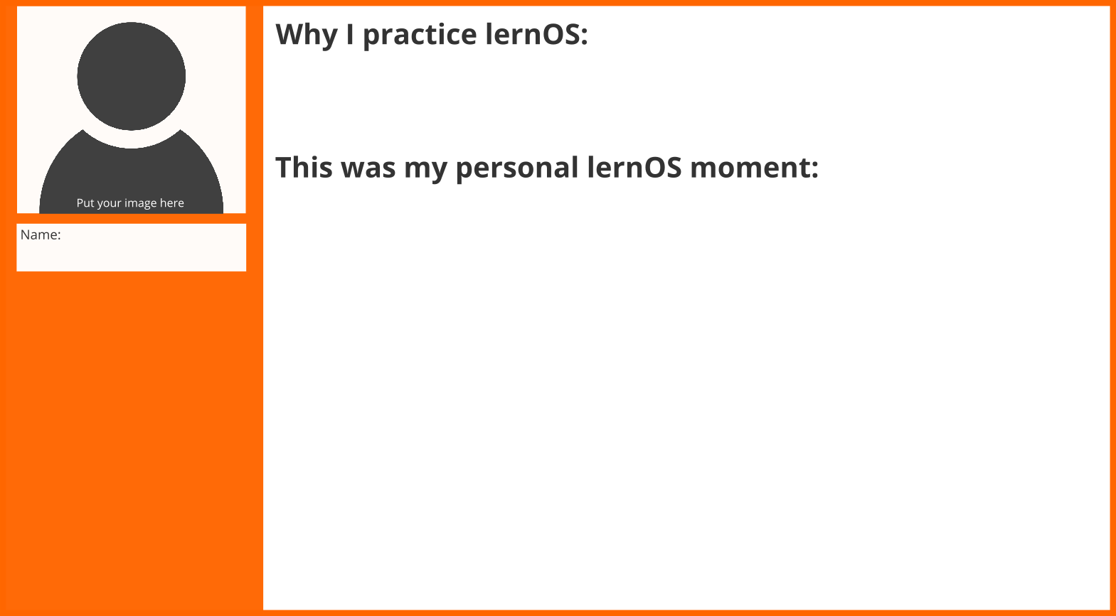

Sprechen Sie über Ihre lernos Momente im Kreis.

**#ProTip:** Sie können Ihren lernos-Moment Ausschneiden und an Ihre Tür oder in Ihr Zimmer stellen, um andere teilhaben zu lassen und aus ihren Einsichten zu lernen.

### Kata 30: Erstellen Sie Ihre Zeitkapsel

Eine [Zeitkapsel](https://en.wikipedia.org/wiki/Time_capsule) ist ein Cache von Waren oder Informationen, in der Regel als eine Methode der Kommunikation mit zukünftigen Menschen gedacht-wie Ihr zukünftiges selbst. Wie der Brief an Ihre Zukunft selbst kann eine Zeitkapsel verwendet werden, um die [sich selbst erfüllende Prophezeiung](https://en.wikipedia.org/wiki/Self-fulfilling_prophecy). Was Sie in die Zeitkapsel stecken, wird in Zukunft Realität werden.

**Übung (15 Minuten):**

Wählen Sie eine Zeit in einer Zukunft nicht zu weit weg. Wen willst du dann sein? Welche Fähigkeiten wollen Sie entwickelt haben? Welche Beziehungen wollen Sie haben? Schreiben Sie es auf:

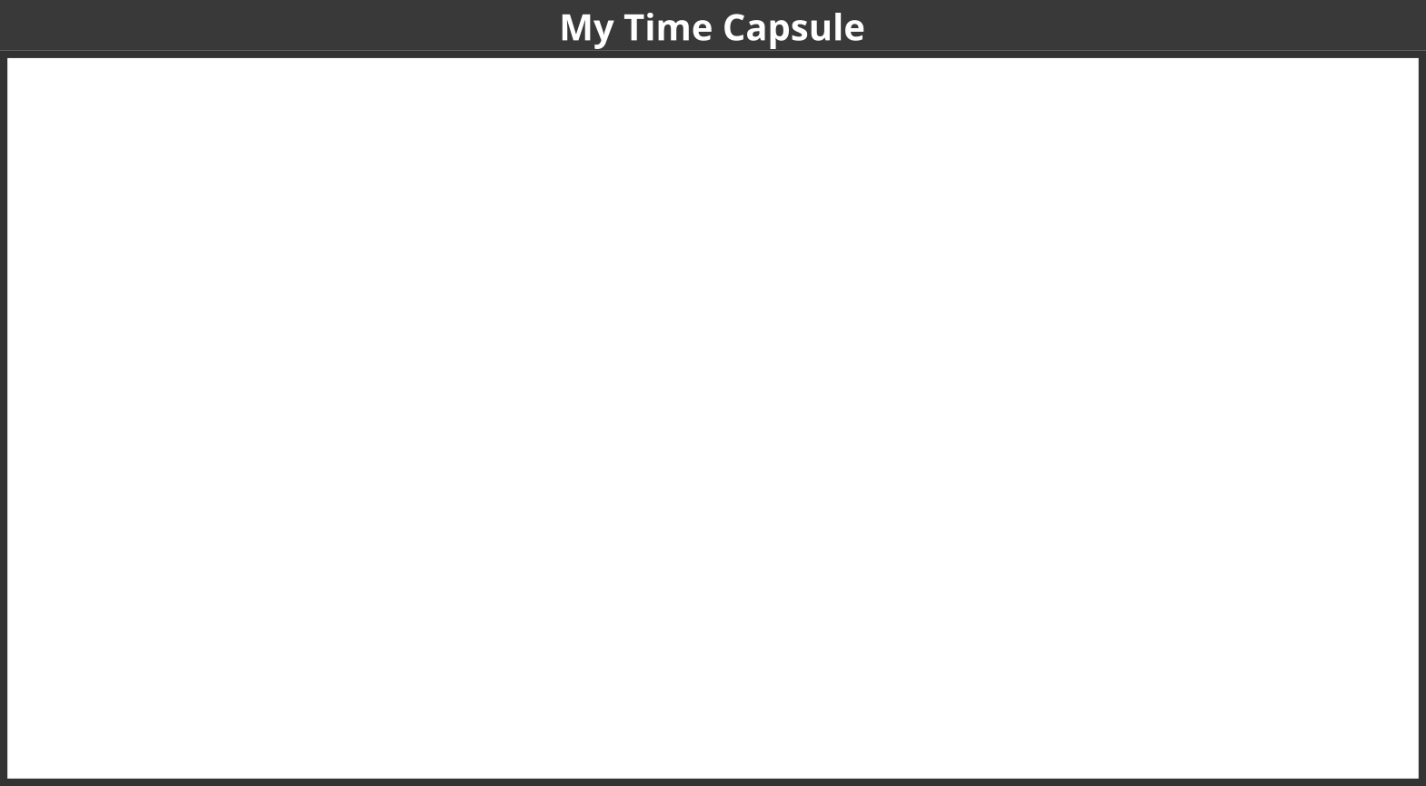

Legen Sie es in eine physische Zeitkapsel oder Umschlag und schreiben Sie das Datum, um in der Kapsel zu öffnen. Wenn Sie es auf digitale Weise tun, können Sie Dienste wie [futureme.org](https://www.futureme.org) oder legen Sie es einfach in Ihren digitalen Kalender.

**Weitere Informationen:**

* Video [Top 10 der unglaublichsten Zeitkapsel Befunde](https://www.youtube.com/watch?v=d9tNcboMwTE)

### Kata 31: Wiederholung ist der Schlüssel zur Meisterschaft

Seien Sie ehrlich: als Sie Ihren ersten Sprint begonnen haben, haben Sie so etwas wie "OMG 13 Wochen... so long" gedacht? Aber man konnte den Sprint beenden. Um Meisterschaft zu entwickeln, muss man weiter üben. Zu einem [Experte](https://en.wikipedia.org/wiki/Expert) in einer Domäne kann bis zu 10,000 Stunden oder 10 Jahre dauern.

**Übung (15 Minuten):**

Reflektieren Sie die Organisation des Kreises in diesem Sprint (z.b. Tag & Zeit der Wochenzeitung, timeboxen, Werkzeuge, die im Kreis verwendet werden) und entscheiden Sie, was Sie in einem anderen Sprint tun oder ändern würden (Bitte fügen Sie Ideen und Verbesserungen an [lernos.Fider.IO](https://lernos.fider.io)):

* …
* …
* …

Entscheiden Sie, ob Sie in diesem Kreis für den nächsten Sprint zusammen bleiben wollen:

*Ja/Nein*

Wenn ja, aber jemand will den Kreis verlassen, das ist völlig in Ordnung. Vielleicht an Bord anderer Mitglieder, um die Vielfalt im Kreis zu erhöhen (Sie können die [Circlefinder App](https://circlefinder.app) neue Cirlce-Mitglieder zu finden):

1. …
2. …
3. …
4. …
5. …

Wenn Ihnen die Kreis Erfahrung gefallen hat: entwickeln Sie einige Ideen, wie Sie den Ansatz in Ihrem Netzwerk oder bei der Arbeit verbreiten. Welche Maßnahmen könnten auch anderen helfen, einen Kreis zu Gründen:

* …
* …
* …
* …
* …

Feiern Sie den fertigen Sprint z.b., indem Sie zum Mittag-/Abendessen ausgehen. Sie können auch ein Status-Update oder Blog-Post schreiben und ein selfie ihres Kreises Posten, um andere wissen zu lassen, dass Sie ein Finisher sind!

**Weitere Informationen:**

* [Malcolm Gladwell über die 10.000-Stunden-Regel](https://www.youtube.com/watch?v=XS5EsTc_-2Q)